

NODOKĻU INFORMĀCIJAS SISTĒMA

PROGRAMMATŪRAS PRASĪBU SPECIFIKĀCIJA

ADMINISTRATĪVO PĀRKĀPUMU PROTOKOLU INFORMĀCIJAS SISTĒMA

VID_ADMPPIS.SPC.1.PROG.01.C.N.0.2001

2001
Neatkarīgi no izmantojamajiem līdzekļiem nevienu daļu no šī dokumenta nedrīkst reproducēt, pārraidīt, pārrakstīt, uzglabāt elektroniskā meklēšanas sistēmā vai tulkot kādā citā valodā bez iepriekš saņemtas a/s DATI Exigen Group atļaujas.
© a/s DATI Exigen Group, 2001. Visas tiesības aizsargātas

LR Valsts ieņēmumu dienestam šo dokumentu atļauts lietot bez ierobežojumiem Latvijas valsts varas un pārvaldes institūcijās.

Konsultācijas
Ēvalds Viļums, projekta pārvaldnieks
Skanstes iela 13
LV-1013 Rīga
Tel: +371 706 77 77
Fakss: +371 782 14 57
E-pasts: evalds.vilums@dati.lv

Preču zīmes.
Visas tekstā izmantotās preču zīmes pieder to īpašniekiem un ir izmantotas tikai kā atsauces.

Apstiprinu
Valsts ieņēmumu dienesta
Informātikas pārvaldes direktore
_________________
I.Bērtulsone
2001. gada _________________

NODOKĻU INFORMĀCIJAS SISTĒMA

PROGRAMMATŪRAS PRASĪBU SPECIFIKĀCIJA

ADMINISTRATĪVO PĀRKĀPUMU PROTOKOLU INFORMĀCIJAS SISTĒMA

VID_ADMPPIS.SPC.1.PROG.01.C.N.0.2001

Saskaņoja:
Ģenerāldirektora pirmais vietnieks,  Galvenās muitas pārvaldes direktors | K.Vītoliņš
Ģenerāldirektora pirmais vietnieks,  Galvenās nodokļu pārvaldes direktors | A.Undzēns
Juridiskās pārvaldes direktore | I.Kondakova
Finansu policijas pārvaldes direktors | A.Purmalis
Akcīzes preču pārvaldes direktors | D.Jakāns
A/S “Dati” projekta pārvaldnieks | Ē.Viļums

NODOKĻU INFORMĀCIJAS SISTĒMA

PROGRAMMATŪRAS PRASĪBU SPECIFIKĀCIJA

ADMINISTRATĪVO PĀRKĀPUMU PROTOKOLU INFORMĀCIJAS SISTĒMA

VID_ADMPPIS.SPC.1.PROG.01.C.N.0.2001

Izstrādāja: I. Brīvkalne
J. Kantāns
I. Leite
A. Mitris

Projekta kvalitātes pārvaldniece: R. Čevere
Izmaiņu lapa
Iepriekšējais dokuments: VID_ADMPPIS.SPC.1.PROG.01.B.N.0.2001

Nr. | Izmaiņu apraksts | Izmaiņu atrašanās vieta (iepriekšējā dokumentā) | Izmaiņu pamatojums
 | Redakcionāli labojumi. | Visā PPS tekstā | PPS apskate 18.10.2001
 | Jauns klasifikators "Pārbaužu veidi " |  | PPS apskate 18.10.2001
 | Mainīta PPS Apstiprināšanas un saskaņošanas kārtība | III. lpp. | PPS apskate 18.10.2001
 | Precizēts Vienotajā sodu reģistrā iekļaujamais informācijas elementu saraksts | 4.15 | 2001.gada 11.oktobrī Saeimā pieņemts "Sodu reģistra likums"
 | Paredzēts ievadīt arī citu iestāžu pieņemtos lēmumus - lietās, kurās VID iestāde ir sastādījusi Administratīvā pārkāpuma protokolu | 4.3, 4.8 | PPS apskate 18.10.2001
 | Jauna pārskata formas "VID TI un LNMP pieņemtie lēmumi administratīvo pārkāpumu lietās sadalījumā pa APK pantiem" |  | REMEDY #5089
 | Jauna pārskata forma "VID TI un LNMP piemērotie un iekasētie administratīvie sodi" |  | REMEDY #5089
 | Mainīta funkcija: Pārskata par uzskaitīto un realizēto valstij piekritīgo mantu veidošana | 4.10.2 Pārskata par uzskaitīto un realizēto valstij piekritīgo mantu veidošana | VID ģenerāldirektora rīkojums Nr.988 02.10.2001 "Par grozījumiem VID 2001.gada 1.augusta rīkojumā Nr.679 “Par valstij piekritīgās mantas uzskaites kārtību” "
 | Mainīta funkcija: Pārskata par uzskaitītajiem un realizētajiem valstij piekritīgajiem naftas produktiem veidošana | 4.10.3 Pārskata par uzskaitītajiem un realizētajiem valstij piekritīgajiem naftas produktiem veidošana | VID ģenerāldirektora rīkojums Nr.988 02.10.2001 "Par grozījumiem VID 2001.gada 1.augusta rīkojumā Nr.679 “Par valstij piekritīgās mantas uzskaites kārtību” "
 | Mainīta funkcija: Informācijas apmaiņa ar Valsts vienoto sodu reģistru | 4.15 Informācijas apmaiņa ar Valsts vienoto sodu reģistru | Sodu reģistra likums [21]
 | Prasību trasējamības tabula papildināta ar funkcionālo prasību "Informācijas apmaiņa ar Valsts vienoto sodu reģistru" | 6. Prasību trasējamības tabula | Sodu reģistra likums [21]
Saturs
1. Ievads 2-1
1.1. Nolūks 2-1
1.2. Darbības sfēra 2-1
1.3. Definīcijas, apzīmējumi un saīsinājumi 2-1
1.4. Saistība ar citiem dokumentiem 2-2
1.5. Dokumenta pārskats 2-2
2. Vispārējs apraksts 2-1
2.1. Administratīvo sodu piemērošanas un uzskaites kārtība 2-1
2.1.1. Pārkāpuma fiksēšana un protokola sagatavošana 2-3
2.1.2. Lietas izskatīšana un lēmuma pieņemšana 2-3
2.1.3. Naudas soda nomaksas kontrole 2-4
2.1.4. Konfiscētās un pārējās valstij piekritīgās mantas uzskaite 2-5
2.2. Programmatūras funkcijas 2-7
2.3. Lietotāja raksturiezīmes 2-8
3. Vispārējas prasības 3-1
3.1. Vispārēji ierobežojumi 3-1
3.2. Datu bāzes sastāvs un struktūra 3-1
3.3. Prasības palīgam 3-1
3.4. Pieņēmumi un atkarības 3-2
4. Administratīvo pārkāpumu protokolu informācijas sistēmas funkcionālās prasības 4-1
4.1. ADMPPIS klasifikatoru uzturēšana 4-2
4.1.1. Normatīvie akti 4-2
4.1.2. Normatīvo aktu sadaļas 4-3
4.1.3. Institūcijas, kuras piemēro administratīvo sodu 4-4
4.1.4. Pārbaužu veidi 4-6
4.1.5. Administratīvās lietvedības izbeigšanas iemesli 4-6
4.1.6. Administratīvo sodu veidi 4-8
4.1.7. Valstij piekritīgās mantas realizācijas veidi 4-8
4.1.8. Lēmumu pieņēmēju subkonti 4-10
4.2. Administratīvā pārkāpuma protokola datu ievade 4-11
4.3. Lēmumu administratīvajā lietā datu ievade 4-15
4.4. Administratīvo pārkāpumu protokolu un lēmumu datu ievade, izmantojot Tematisko pārbaužu izziņas 4-19
4.5. Informācijas par lēmuma izpildi ievade 4-20
4.6. Naudas sodu uzskaite NM 4-22
4.7. Datu par valstij piekritīgās mantas uzskaiti un realizāciju ievade 4-24
4.8. Administratīvā pārkāpuma lietas veidošana 4-28
4.9. CMIS-PP datu transformācija ADMPPIS 4-29
4.10. Standarta pārskatu veidošana 4-30
4.10.1. Pārskata par konfiscēto tabakas izstrādājumu un alkohola iznīcināšanu veidošana 4-30
4.10.2. Pārskata par uzskaitīto un realizēto valstij piekritīgo mantu veidošana 4-33
4.10.3. Pārskata par uzskaitītajiem un realizētajiem valstij piekritīgajiem naftas produktiem veidošana 4-35
4.10.4. Pārskata par VID TI un LNMP pieņemtajiem lēmumiem administratīvo pārkāpumu lietās sadalījumā pa APK pantiem veidošana 4-38
4.10.5. Pārskata par VID TI un LNMP piemērotajiem un iekasētajiem administratīvajiem sodiem veidošana 4-39
4.11. NM reģistrācija pamatojoties uz Administratīvā pārkāpuma lietu 4-42
4.12. Datu meklēšana un atlase 4-42
4.13. Datu pārsūtīšana NIS ietvaros 4-42
4.14. Lietotāju definētā datu atlase 4-42
4.15. Informācijas apmaiņa ar Valsts vienoto sodu reģistru 4-43
5. Veiktspējas, drošības un tehniskās prasības 5-1
6. Prasību trasējamības tabula 6-1
7. Dokumentā iekļautās atsauces 7-1

Ievads

Nolūks
Šī dokumenta nolūks ir aprakstīt prasības vienai no Nodokļu informācijas sistēmas (NIS) apakšsistēmām - Administratīvo pārkāpumu protokolu informācijas sistēmai - un radīt dokumentētu pamatojumu tās izstrādes darbietilpības vērtējumam, projektējuma un programmu sagatavošanai, kā arī nodošanas - pieņemšanas procedūras formalizācijai.
Prasības administratīvo pārkāpumu protokolu informācijas sistēmas programmatūrai ir cieši saistītas ar prasībām NIS [1,2] un kopā ar tām veido vienotu prasību kompleksu.
Specifikācija domāta izstrādātājiem, kas tālāk veidos projektējumu un programmatūras kodus un sagatavos programmatūras lietotāja dokumentāciju, kā arī VID speciālistiem.

Darbības sfēra
Administratīvo pārkāpumu protokolu informācijas sistēmas (turpmāk tekstā ADMPPIS) programmatūra ir jāveido kā NIS sastāvdaļa. Tā ir paredzēta, lai VID darbinieki varētu veikt datu uzskaiti administratīvo pārkāpumu lietās, kuras tiek izskatītas VID iestādēs.

Definīcijas, apzīmējumi un saīsinājumi
Dokumenta tekstā ir izmantoti šādi saīsinājumi:
Saīsinājums | Skaidrojums
ADMPPIS | Administratīvo pārkāpumu protokolu informācijas sistēma
APK | Administratīvo pārkāpumu kodekss
APP | Akcīzes preču pārvalde
CMIS | Centrālā muitas informācijas sistēma
CMIS-PP | CMIS administratīvo pārkāpumu protokolu apstrādes programma
DB | Datu bāze
DN | Datu noliktava
DPS | Datu pārsūtīšanas sistēma
FP | Fiziskā persona
FPP | Finansu policijas pārvalde
FPPLUS | Finansu policijas pārvaldes lietu uzskaites sistēma
GMP | Galvenā Muitas pārvalde
GNP | Galvenā nodokļu pārvalde
JP | Juridiskā persona
KL | Krimināllikums
LDDA | Lietotāja definētā datu atlase
LNMP | Lielo nodokļu maksātāju pārvalde
LR | Latvijas Republika
MK | Ministru kabinets
NIS | Nodokļu informācijas sistēma
NM | Nodokļu maksātājs
NMR | Nodokļu maksātāju reģistrs
PPS | Programmatūras prasību specifikācija
VID | Valsts ieņēmumu dienests
VID CA | Valsts ieņēmumu dienesta centrālais aparāts
VID TI | Valsts ieņēmumu dienesta teritoriālā iestāde
Dokumenta tekstā ir izmantoti šādi apzīmējumi:
Apzīmējums | Skaidrojums
K | Klasificējams lauks
O | Obligātuma pazīme

Saistība ar citiem dokumentiem
Kopā ar šo dokumentu ir lietojami dokumenti, kas nosaka Nodokļu informācijas sistēmas NIS koncepciju un specifikāciju [1,2].

Dokumenta pārskats
ADMPPIS programmatūras prasību specifikācija sastāv no šādām nodaļām:
Pirmajā nodaļā (ievadā) ir aprakstīts dokumenta nolūks, ADMPPIS darbības sfēra, izmantojamo terminu definīcijas, apzīmējumi un saistība ar citiem dokumentiem.
Otrajā nodaļā dots ADMPPIS vispārējs apraksts - darbības apgabals, programmatūras funkcijas un lietotāja raksturiezīmes.
Trešajā nodaļā tiek formulētas vispārējās prasības Administratīvo pārkāpumu protokolu informācijas sistēmai - vispārējie ierobežojumi, datu bāzes sastāvs un struktūra, prasības programmatūrai, lietotāja saskarnei un palīgam.
Ceturtajā nodaļā ir formulētas konkrētas prasības ADMPPIS programmatūrai.
Piektajā nodaļā ir noteiktas pārējās prasības ADMPPIS programmatūrai kā NIS sastāvdaļai.
Sestajā nodaļā prasību trasējamības tabulā apkopotas un sanumurētas šajā dokumentā iekļautās prasības.
Septītā nodaļa satur šajā dokumentā minēto atsauču sarakstu uz citiem dokumentiem.

Vispārējs apraksts
Valsts ieņēmumu dienesta nodokļu administrācijā tiek lietota vienota datorizēta informācijas sistēma - Nodokļu informācijas sistēma, kura ir paredzēta LR NM reģistrācijai, visu VID administrējamo nodokļu un citu noteikto maksājumu uzskaitei, kā arī operatīvo ziņu un pārskatu iegūšanai. VID specifisku uzdevumu risināšanai tiek izmantotas arī atsevišķas, ar NIS saistītas sistēmas, kā piemēram CMIS, FPPLUS, DN sistēma.
ADMPPIS paredzēts izstrādāt kā vienu no NIS komponentēm. Šī prasību specifikācija ir izstrādāta, ņemot vērā NIS programmatūras versijā 3.10 realizētos risinājumus.
Pamatojoties uz NIS datu bāzu struktūras identiskumu, tās satura uzturēšanai aktuālā stāvoklī tiek izmantota speciāli šim mērķim radīta DPS. Tā nodrošina regulāru datu apmaiņu starp NIS lokālajām un centrālo datu bāzi.
ADMPPIS izmanto datus no CMIS realizētās Administratīvo pārkāpumu protokolu apstrādes programmas, izveidojot speciālu programmatūru datu transformācijai no CMIS DB uz NIS centrālo DB.
Saskaņā ar Saeimā pieņemto "Sodu reģistra likumu" [21], datus no ADMPPIS uzskaitītajām administratīvo pārkāpumu lietām, kurās pārkāpējam ir noteiktas soda sankcijas, paredzēts transformēt vienotajā valsts administratīvo sodu uzskaites reģistrā.

Administratīvo sodu piemērošanas un uzskaites kārtība
Administratīvo sodu piemērošanas kārtību regulē APK [9]. APK 215.1 pantā ir uzskaitīti tie APK panti, pēc kuriem VID iestādes ir pilnvarotas izskatīt administratīvo pārkāpumu lietas. Šajā pantā noteikti arī soda veidi, kurus VID vārdā ir tiesīgas piemērot pilnvarotās VID amatpersonas. Administratīvos sodus VID iestādes uzliek, pamatojoties arī uz citiem normatīvajiem dokumentiem ([10,11] u.c.). Administratīvā procesa norisi un sadarbību starp valsts iestādēm regulē gan APK, gan atsevišķi likumi un MK noteikumi, kā arī katras iestādes iekšējie dokumenti (rīkojumi, nolikumi).
Administratīvās lietvedības procesa organizācija VID iestādēs, ņemot vērā arī VID iestāžu sadarbību ar institūcijām, kuras ir tiesīgas sastādīt administratīvo pārkāpumu protokolu un/vai pieņemt lēmumu administratīvajā lietā, attēlota Zīm. 2-1:
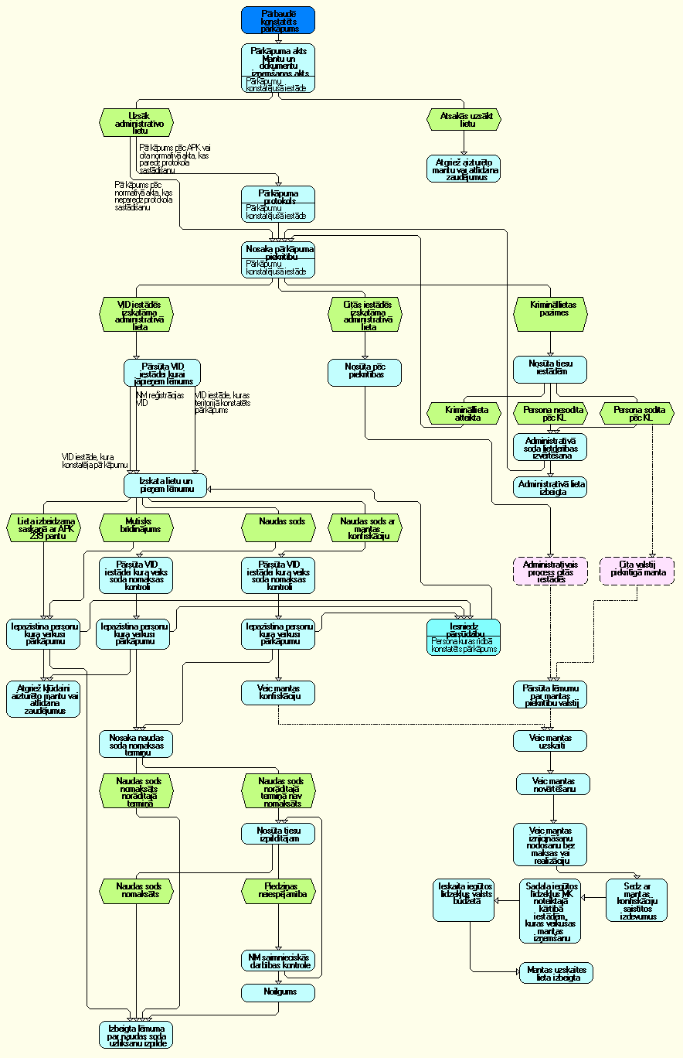
Zīm. 2-1

Konfiscētās mantas uzskaiti veic VID TI, kuras teritorijā konstatēts attiecīgais pārkāpums. Šai VID TI jānodrošina ne tikai VID iestāžu un citu institūciju konstatētajos pārkāpumos konfiscētās, bet arī pārējās valstij piekritīgās mantas uzskaite [12]. Konfiscētās mantas uzskaiti veic arī Rīgas muita.
Šī paragrāfa sākumā minētie dokumenti nosaka ADMPPIS funkciju tipiskākos realizācijas scenārijus.

Pārkāpuma fiksēšana un protokola sagatavošana
Administratīvais pārkāpums var tikt fiksēts gan dažādu VID iestāžu veikto pārbaužu laikā (audits, tematiskā pārbaude u.c.), gan arī citu institūciju (piemēram, Valsts policijas, Robežsardzes, dažādu inspekciju) pārbaudēs. Konstatējot administratīvo pārkāpumu, pārbaudītājs vai nu sastāda Administratīvo pārkāpumu protokolu (ja pārbaudes veicējam ir tādas pilnvaras), vai pārbaudes aktu. Ja protokols netiek sastādīts pārbaudes vietā un normatīvais akts, uz kura pamata tiek konstatēts pārkāpums, paredz protokola sastādīšanu, tad protokols, pamatojoties uz pārbaudes aktu un pievienotajiem materiāliem, jāsagatavo diennakts laikā no pārkāpuma konstatēšanas brīža vai jāpieņem viens no šādiem lēmumiem:
- par lietvedības uzsākšanu administratīvā pārkāpuma lietā,
- par atteikšanos uzsākt lietvedību administratīvā pārkāpuma lietā,
- par materiālu nosūtīšanu pēc piekritības.
Izņēmuma gadījumā šādu lēmumu var pieņemt desmit dienu laikā. Lēmumu var noformēt kā atsevišķu dokumentu vai rezolūciju.
VID iestādēm pieņemt lēmumu par administratīvā soda piemērošanu, nesastādot administratīvā pārkāpuma protokolu, ir iespējams pamatojoties uz "Alkohola aprites likumu".
Gadījumā, ja tiek aizturēta, aprakstīta vai izņemta pārkāpēja manta, reizē ar administratīvā pārkāpuma akta sastādīšanu tiek sastādīts arī pirmreizējais Mantu un dokumentu apskates un izņemšanas protokols vai akts.

Lietas izskatīšana un lēmuma pieņemšana
Sastādītais protokols tiek nodots izskatīšanai pēc kompetences, ko regulē APK. VID izskatīšanai pieņem arī VID kompetencē esošās citu institūciju sastādītās administratīvo pārkāpumu lietas - protokolus un pārējos lietas materiālus (izziņas, liecības, atļaujas, licences utt.).
Lieta izskatīšanai var tik pārsūtīta arī no vienas VID iestādes uz citu, pamatojoties uz katras iestādes kompetenci. Lieta izskatīšanai var tikt sūtīta arī uz NM reģistrācijas VID TI.
Lietas izskatīšanai un lēmuma pieņemšanai lietā jānotiek ne vēlāk kā 2 mēnešu laikā no pārkāpuma konstatēšanas brīža.
Izskatījusi lietu par administratīvo pārkāpumu, institūcija (amatpersona) pieņem vienu no šādiem lēmumiem:
- par administratīvā soda uzlikšanu,
- par lietvedības izbeigšanu.
Lēmumu par lietvedības izbeigšanu pieņem gadījumos, ja:
- izsaka mutvārdu aizrādījumu,
- nodod materiālus izskatīšanai prokuroram, iepriekšējās izmeklēšanas vai izziņas iestādei,
- ja ir APK 239.pantā paredzētie apstākļi:
- nav bijis notikuma vai tajā nav administratīvā pārkāpuma sastāva,
- persona administratīvā pārkāpuma izdarīšanas brīdī nav sasniegusi četrpadsmit gadu vecumu,
- persona, kas izdarījusi prettiesisko darbību vai bezdarbību, ir nepieskaitāma,
- persona ir darbojusies galējās nepieciešamības vai nepieciešamās aizstāvēšanās stāvoklī,
- izdots amnestijas akts, kas novērš administratīvā soda piemērošanu,
- atcelts akts, kas nosaka administratīvo atbildību,
- līdz administratīvā pārkāpuma lietas izskatīšanas brīdim ir pagājuši APK 37.pantā paredzētie termiņi,
- par to pašu faktu attiecībā uz personu, kuru sauc pie administratīvās atbildības, jau ir kompetentas institūcijas (amatpersonas) lēmums par administratīvā soda uzlikšanu vai neatcelts lēmums par administratīvā pārkāpuma lietas izbeigšanu, kā arī ja par šo faktu ir ierosināta krimināllieta,
- persona, pret kuru uzsākta lietvedība, mirusi.
Administratīvo pārkāpumu lietās paredzēts piemērot šādas sankcijas:
- brīdinājums,
- naudas sods,
- administratīvā pārkāpuma priekšmeta vai izdarīšanas rīka konfiskācija,
- pilsonim piešķirto speciālo tiesību atņemšana,
- tiesību atņemšanu ieņemt noteiktus amatus vai tiesību atņemšanu uz zināma veida vai visu veidu uzņēmējdarbību,
- administratīvais arests.
Ar pieņemto lēmumu tiek iepazīstināta persona, kura veikusi administratīvo pārkāpumu. Naudas soda sākotnējais nomaksas termiņš tiek noteikts 10 dienas pēc personas iepazīstināšanas ar pieņemto lēmumu.

Naudas soda nomaksas kontrole
Naudas soda nomaksas kontroli veic VID iestāde, kura pieņēmusi lēmumu par sodu, vai sodītās personas reģistrācijas VID TI.
Kontrole par soda nomaksu tiek veikta, izmantojot informāciju par NM veiktajām iemaksām Valsts kases vienotajā kontā. VID administrē arī citu iestāžu uzlikto naudas sodu kontus Valsts kasē, un pēc šo iestāžu pieprasījuma VID TI, kurā reģistrēts sodītais NM, izsniedz izziņas, vai sodītā persona ir veikusi naudas soda nomaksu. Maksājumu dokumentu atpazīšana notiek pēc maksājuma dokumentā norādītajiem maksātāja datiem (NMR numurs, NM nosaukums vai FP vārds un uzvārds), datuma, summas lieluma, kā arī maksājuma mērķa, ja tāds ir norādīts.
Vērojama arī prakse, ka par sodīto amatpersonu (FP) maksājumu veic juridiskā persona, saistībā ar kuru konstatēts administratīvais pārkāpums. Šādus maksājumus ADMPPIS netiek paredzēts ieskaitīt kā soda nomaksas dokumentus sodītajai personai, līdz maksājums sistēmā netiek pārreģistrēts uz sodītās personas vārdu.
Sodītajai personai pēc iepazīšanās ar lietas materiāliem ir tiesības pārsūdzēt pieņemto lēmumu.
Ja NM nesamaksā sodu APK paredzētajā kārtībā (10 dienās pēc iepazīšanās ar lēmumu vai 10 dienās pēc lēmuma noraidīt sūdzību vai protestu), VID iestāde lēmumu par naudas soda uzlikšanu ne vēlāk kā 3 mēnešu laikā nosūta tiesu izpildītājam soda summas ieturēšanai piespiedu kārtā (ja VID neiesniedz šo prasību 3 mēnešu laikā, iestājas piedziņas noilgums). Ja tiesu izpildītājs konstatē piedziņas neiespējamību, lietas materiāli tiek nosūtīti atpakaļ. Ja 10 gadu laikā no piedziņas neiespējamības konstatācijas brīža nav nosūtīts atkārtots pieprasījums soda summas ieturēšanai piespiedu kārtā, piedziņa kļūst neiespējama noilguma dēļ.
Lēmuma par naudas soda, kā viena no administratīvā soda veidiem, uzlikšanu izpildes izbeigšana (APK 295.,296.,302. pants) paredzēta gadījumos, ja:
- izdots amnestijas akts, kas novērš administratīvā soda piemērošanu,
- atcelts akts, kas nosaka administratīvo atbildību,
- persona, par kuru pieņemts lēmums, mirusi,
- iestājies lēmumu izpildes noilgums,
- izpildīts lēmums par naudas soda uzlikšanu.

Konfiscētās un pārējās valstij piekritīgās mantas uzskaite
Likumdošanā ir noteikts, ka valstij piekritīgā manta ir manta, kas saskaņā ar Civillikumu un citiem normatīvajiem aktiem kļūst valstij piekritīga pēc valsts institūcijas lēmuma pieņemšanas par attiecīgās mantas konfiscēšanu, atzīšanu par bezīpašnieka, nepieprasīto, bezmantinieka, atrasto un atrasto apslēpto mantu, kā arī pēc mantošanas tiesībām valsts vai pašvaldības īpašumā pārgājusī manta un manta, no kuras persona atteikusies par labu valstij, vai dāvinājums.
Ja administratīvajā lietā tiek nolemts kā soda mēru piemērot personas mantas vai pārkāpuma izdarīšanas rīka konfiskāciju, lēmuma pieņēmēja iestāde kopā ar mantu un lēmumu nosūta dokumentu izņemšanas protokolu un mantas aprakstes (novērtējuma) aktu (turpmāk - izņemšanas dokumenti) un citus materiālus tai VID TI, kuras teritorijā konstatēts attiecīgais pārkāpums.
VID TI pēc lēmuma par mantas konfiskāciju pieņemšanas vai lēmuma saņemšanas no citām valsts institūcijām par mantas piekritību valstij:
- pieņem mantu, salīdzina ar izņemšanas dokumentos norādīto;
- uzskaita mantu pēc veida un daudzuma, sastādot stingrās uzskaites valstij piekritīgās mantas aprakstes un novērtējuma aktu (mantas novērtējumu neveic gadījumos, kas noteikti [12]);
- nodrošina mantas glabāšanas kontroli, ja vajadzīgs, organizē mantas glabāšanu un slēdz līgumu ar uzņēmumu (uzņēmējsabiedrību).
Gadījumos, kad uzņēmums (uzņēmējsabiedrība) ar VID TI iestādi ir noslēdzis līgumu par mantas realizāciju konkrētā termiņā un nav šo mantu līgumā norādītajā termiņā realizējis, tad pēc uzņēmuma (uzņēmējsabiedrības) pieprasījuma, VID iestāde izveido komisiju mantas pārvērtēšanai un sastāda pārvērtēšanas aktu.
Atkarībā no pieņemtā lēmuma, konfiscētās mantas veida un vērtības, VID TI:
- slēdz līgumus ar uzņēmumiem (uzņēmējsabiedrībām) par valstij piekritīgās mantas realizāciju; iespējami divi līgumu veidi: 1) uzņēmējs uzreiz samaksā līgumā paredzēto summu, tādējādi uzņemoties visu risku par pārdošanu pats, 2) uzņēmējs maksā pēc preces realizācijas - šajā gadījumā iespējama arī mantas pārvērtēšana pēc noteikta laika perioda;
- piešķir personai, kurai attiecīgā manta konfiscēta, tiesības izpirkt valstij piekritīgo mantu (izņemot gadījumus, ja Ministru kabineta noteikumos vai citos normatīvajos aktos noteikta cita kārtība);
- izveido mantas glabāšanas vietas, kur tiek realizēta valstij piekritīgā manta;
- pārdod valstij piekritīgo mantu izsolēs, kuras organizē saskaņā ar VID TI direktora apstiprinātiem izsoles noteikumiem, vai slēdz līgumus ar uzņēmumiem (uzņēmējsabiedrībām) par valstij piekritīgās mantas realizāciju izsolēs;
- iznīcina valstij piekritīgo mantu šādos gadījumos: 1) tai ir beidzies derīguma termiņš; 2)paredzamie laboratorijas ekspertīzes izdevumi pārsniedz paredzamos realizācijas ieņēmumus; 3) manta neatbilst kvalitātes un realizācijas prasībām, tā ir bojāta, nav lietojama, kā arī citu iemeslu dēļ (tabaka un alkohols);
- nodod valstij piekritīgo mantu bez maksas: 1) priekšmetus, kuriem ir vēsturiska, mākslinieciska vai zinātniska vērtība, - valsts vai pašvaldības muzejiem, kultūras vai zinātnes iestādēm; 2) grāmatas, manuskriptus un dokumentus, ja tiem ir zinātniska, tehniska, literāra, mākslinieciska vai vēsturiska vērtība - attiecīgajām valsts vai pašvaldības iestādēm; 3) valstij piekritīgo nekustamo īpašumu - valsts akciju sabiedrības "Valsts nekustamā īpašuma aģentūra" valdījumā, izņemot likumā "Par valsts un pašvaldību dzīvojamo māju privatizāciju" minētos gadījumus; 4) privatizācijai nododamās dzīvojamās mājas, valstij piederošās kopīpašuma daļas valsts un kādas citas personas kopīpašumā esošajās viendzīvokļa dzīvojamās mājās un dzīvokļu īpašumus - attiecīgajai pašvaldībai īpašumā vai Centrālajai dzīvojamo māju privatizācijas komisijai valdījumā - tālākai privatizācijai;
- Finansu ministrijas noteiktajā kārtībā realizē dārgmetālus, dārgakmeņus un to izstrādājumus.
Izdevumus, kas saistīti ar valstij piekritīgās mantas glabāšanu un realizāciju kā arī iznīcināšanu un ir dokumentāri apliecināti, sedz no ieņēmumiem, kas gūti, realizējot valstij piekritīgo mantu. Ja izdevumi pārsniedz ieņēmumus, kas gūti, realizējot valstij piekritīgo mantu, tos atlīdzina no valsts budžeta.
Pēc valstij piekritīgās mantas realizācijas ieņēmumu ieskaitīšanas valsts budžetā VID TI no šiem ieņēmumiem atskaita dokumentāri apliecinātos izdevumus, bet pārējo summu atbilstoši MK noteikumiem [13] sadala valsts institūciju (gadījumā, ja mantu izņēmusi, aprakstījusi vai aizturējusi Valsts policija, Valsts ieņēmumu dienests, Robežsardze, Jūras spēki vai Zemessardze - saskaņā ar likumiem tiem pienākas 80% iegūto ieņēmumu) kontos, Lauku attīstības fondam, ja realizēta konfiscētā vai bezīpašnieka lauksaimniecības produkcija un pārtikas produkti vai pašvaldību budžetos.

Programmatūras funkcijas
Lai ADMPPIS varētu nodrošināt iepriekšējā sadaļā (2.1) aprakstīto VID darbinieku funkciju veikšanai nepieciešamās informācijas fiksēšanu un apstrādi, ADMPPIS programmatūras izstrādē ir jāizmanto virkne NIS atbalstošo funkciju, nodrošinot ērtu datu apstrādi un skatīšanu (piemēram, datu meklēšana NIS programmatūrā tiek veikta, ievērojot vienotus principus, tādēļ tā tiek izdalīta kā atsevišķa funkcija). Turklāt ADMPPIS ir jāveic atšķirīgas funkcijas gan NIS lokālo DB, gan NIS centrālās DB līmenī. ADMPPIS datu ievade ir paredzēta NIS centrālajā DB, lietotājiem no citām VID iestādēm pieslēdzoties tiešsaistes režīmā. Savukārt muitas iestādēs uzsākto administratīvo lietu datu ievadei tiks saglabāta esošā CMIS programmatūra, bet ievadītie dati no CMIS DB ar speciālu programmatūru transformēti NIS centrālajā DB.
ADMPPIS programmatūras izpildāmo funkciju grupas ir apkopotas Tab. 2-1. Funkcijas, kuras ADMPPIS izstrādes laikā ir realizējamas no jauna, atzīmētas ar “+” kolonnās “NIS lokālās DB” un “NIS centrālā DB”, bet “+” kolonnā “Balstās uz NIS” nozīmē, ka funkcijas realizācijā jāizmanto jau esošās NIS funkcijas [1,2,8]. Kolonā "CMIS DB" atzīmēta informācija, kas tiks ievadīta CMIS DB izmantojot CMIS jau realizēto Administratīvo sodu uzskaites programmu un transformēta NIS centrālajā DB izmantojot šim mērķim radītu programmatūru.
Tab. 2-1
Nr. | Funkciju grupas | NIS lokālā DB | NIS centrālā DB | Balstās uz NIS | CMIS DB
 | ADMPPIS klasifikatoru uzturēšana |  | +
 | Administratīvā pārkāpuma protokola datu ievade |  | + |  | +
 | Lēmumu administratīvajā lietā datu ievade |  | + |  | +
 | Administratīvo pārkāpumu protokolu un lēmumu datu ievade, izmantojot Tematisko pārbaužu izziņas |  | + | +
 | Informācijas par lēmuma izpildi ievade |  | + |  | +
 | Naudas sodu uzskaite NM |  | +
 | Datu par valstij piekritīgās mantas uzskaiti un realizāciju ievade |  | +
 | Administratīvā pārkāpuma lietas veidošana |  | +
 | CMIS-PP datu transformācija ADMPPIS |  | + |  | +
 | Standarta pārskatu veidošana |  | +
 | NM reģistrācija pamatojoties uz Administratīvā pārkāpuma lietu |  | + | +
 | Datu meklēšana un atlase | + | + | +
 | Datu pārsūtīšana NIS ietvaros | + | + | +
 | Lietotāju definētā datu atlase | + | + | +

Lietotāja raksturiezīmes
ADMPPIS lietotāji ir:
- VID iestāžu darbinieki, kuru darba pienākumos ietilpst datu ievade un rediģēšana, administratīvo sodu lietas uzskaites un sodu nomaksas kontroles nodrošināšanai, būs skaitliski vislielākā lietotāju kategorija. Tādēļ, projektējot ADMPPIS apakšsistēmas izvēlnes, jānodrošina ērta un efektīva datu ievade un rediģēšana, nepieciešamās informācijas atlase un meklēšana, pārskatu iegūšana;
- Datu bāzes administratori, kuru pienākumu izpilde saistīta ar šīs sistēmas uzraudzību, kā arī ADMPPIS darbības sarežģījumu fiksēšanu un novēršanu;
- VID iestāžu darbinieki, kuru darba pienākumos ietilpst ievadītās informācijas apkopošana un analīze;
- VID CA speciālisti, kuri nodrošinās ADMPPIS klasifikatoru informācijas uzturēšanu;
- VID iestāžu vadība, kurai, strādājot ar programmatūru, jādod iespēja ātri un ērti atrast nepieciešamo informāciju.
- Valsts vienotais sodu reģistrs, kura izmantošanai jānodrošina klasifikācijas un administratīvā pārkāpuma lietas datu atbilstība Soda reģistrā iekļautajiem datiem.
Lai sekmīgi strādātu ar ADMPPIS, ir nepieciešamas priekšzināšanas darbā ar personālo datoru un operētājsistēmu Windows.

Vispārējas prasības

Vispārēji ierobežojumi
Tā kā ADMPPIS programmatūra būs jāizstrādā kā daļa no jau esošās NIS programmatūras [1], tai ir jāatbilst šādām kopējām prasībām:
- Programmatūrai ir jālieto kopējā NIS DB [8].
- Programmatūra jārealizē klientservera tehnoloģijā ar:
- serveriem, uz kuriem atrodas datu bāzes vadību sistēmas INFORMIX servera programmatūra,
- darba stacijām, uz kurām atrodas datu bāzes vadību sistēmas INFORMIX klienta programmatūra;
- Jānodrošina paralēla daudzlietotāju darba iespēja, strādājot ar dažādām NIS komponentēm;
- Jānodrošina dažādas darba iespējas vairāku kategoriju lietotājiem, izmantojot NIS procedūru lietotāju tiesību definēšanai. Lietotāju kategoriju tiesības jādefinē programmatūras funkciju un datu bāzes tabulu līmenī;
- Programmatūras darbībai jābūt saskaņotai ar datu uzturēšanas un apstrādes kārtību, kas atbilst VID norādījumu [16] pielikumos dotajām reģistrēšanas un pārskata formām.
- Tā kā ADMPPIS paredzēts realizēt kā NIS sastāvdaļu, lietotāja saskarnei jāatbilst vispārējām prasībām, kuras ir spēkā NIS.

Datu bāzes sastāvs un struktūra
- Datu bāzes sastāvs un struktūra detalizēti jāizstrādā projektēšanas laikā un tai ir jānodrošina iespēja:
- saglabāt pirmdokumentos esošo informāciju DB,
- fiksēt datu ievadīšanas vai apstrādes laikus un lietotāju identifikatorus datu izmaiņu blokos,
- nodrošināt nepieciešamo klasifikatoru uzturēšanu,
- pietiekami ātri veidot nepieciešamos pārskatus,
- uzturēt DB līdzekļus, kas nodrošinātu nepieciešamo datu pārsūtīšanu starp NIS centrālo un lokālajām DB.
- Izstrādājot projektējumu, iespēju robežās jāizmanto esošās NIS datu bāzes struktūra un risinājumi.

Prasības palīgam
Tā kā ADMPPIS paredzēts realizēt kā NIS sastāvdaļu, palīgam jāatbilst vispārējām prasībām, kuras ir spēkā NIS.

Pieņēmumi un atkarības
Sistēmas ADMPPIS funkcijas ir specificētas, pieņemot, ka:
- Saglabāsies pastāvošā administratīvo pārkāpumu procesu administrēšanas kārtība,
- NIS datu bāzu uzturēšanai aktuālā stāvoklī tiks izmantota speciāli šim mērķim radīta DPS, kas nodrošina regulāru datu apmaiņu starp lokālajām (gan VID TI un LNMP, gan dažādu VID iestāžu - Muitas pārvaldes, APP un Finansu policijas) un NIS centrālo DB,
- Sistēma darbosies, izmantojot NIS kopējās funkcijas [1,2,8].
Tā kā PPS izstrādes brīdī valsts institūcijās turpinājās darbs pie normatīvās bāzes izveides, kas radītu tiesisku un finansiālu pamatu valsts vienotā sodu reģistra izveidošanai un darbībai, tad šajā PPS informācijas nodrošināšana Sodu reģistram un prasības, kuru nodrošināšanai paredzēts izmantot informāciju no Valsts vienotā sodu reģistra, specificētas ņemot vērā administratīvās lietvedības procesa organizāciju VID iestādēs un Sodu reģistra likumā [21] formulētās vispārējās prasības informācijas apmaiņai ar sodu reģistru. Programmatūras projektējums jāizstrādā ņemot vērā šo specifikāciju un uz likuma pamata izstrādāto informācijas apmaiņas procesu regulējošo normatīvo bāzi.

Administratīvo pārkāpumu protokolu informācijas sistēmas funkcionālās prasības
Šajā nodaļā tiks detalizēti aprakstītas konkrētas funkcionālās prasības. Katrai individuālajai funkcijai tiek specificētas ievades, apstrādes un izvades prasības, kā arī saistība ar citām funkcijām. Visām funkcijām lietotājam domāto datu izvade tiek nodrošināta uz ekrāna, drukas ierīces, vai arī RTF formāta datnē.
Veicot tālāku 2. nodaļā doto funkciju grupu detalizāciju, ADMPPIS programmatūrai tiek noteiktas šādas funkcijas:
- ADMPPIS klasifikatoru uzturēšana:
- Normatīvie akti,
- Normatīvo aktu sadaļas,
- Institūcijas, kuras piemēro administratīvo sodu,
- Pārbaužu veidi,
- Administratīvās lietvedības izbeigšanas iemesli,
- Administratīvo sodu veidi,
- Valstij piekritīgās mantas realizācijas veidi,
- Lēmumu pieņēmēju subkonti,
- Administratīvā pārkāpuma protokola datu ievade,
- Lēmumu administratīvajā lietā datu ievade,
- Administratīvo pārkāpumu protokolu un lēmumu datu ievade, izmantojot Tematisko pārbaužu izziņas,
- Informācijas par lēmuma izpildi ievade,
- Naudas sodu uzskaite NM,
- Datu par valstij piekritīgās mantas uzskaiti un realizāciju ievade,
- Administratīvā pārkāpuma lietas veidošana,
- CMIS-PP datu transformācija ADMPPIS,
- Standarta pārskatu veidošana:
- Pārskata par konfiscēto tabakas izstrādājumu un alkohola iznīcināšanu veidošana,
- Pārskata par uzskaitīto un realizēto valstij piekritīgo mantu veidošana,
- Pārskata par uzskaitītajiem un realizētajiem valstij piekritīgajiem naftas produktiem veidošana,
- Pārskata par VID TI un LNMP pieņemtajiem lēmumiem administratīvo pārkāpumu lietās sadalījumā pa APK pantiem veidošana,
- Pārskata par VID TI un LNMP piemērotajiem un iekasētajiem administratīvajiem sodiem veidošana,
- NM reģistrācija pamatojoties uz Administratīvā pārkāpuma lietu,
- Datu meklēšana un atlase,
- Datu pārsūtīšana NIS ietvaros,
- Lietotāju definētā datu atlase,
- Informācijas apmaiņa ar Valsts vienoto sodu reģistru.

ADMPPIS klasifikatoru uzturēšana
Esošā NIS plaši izmanto nodokļu maksātāju reģistrācijai, nodokļu un pārējo kontrolējamo objektu uzskaitei nepieciešamos klasifikatorus un nodrošina vienveidīgu šo klasifikatoru apstrādi. Klasifikatoru un sistēmas parametru uzturēšanas funkcijas ir aprakstītas NIS projekta dokumentos [1,2,8], kuros ir noteikts, ka visu klasifikatoru apstrāde jāveic, izmantojot klasifikatora saraksta logus, kuros rakstus var pievienot, dzēst un labot.
ADMPPIS vajadzībām esošo NIS klasifikatoru kopums jāpapildina ar astoņiem klasifikatoriem.

Normatīvie akti
Šis klasifikators paredzēts to normatīvo aktu uzskaitei, kuri tiek izmantoti administratīvo pārkāpumu procesu lietvedībā VID.

Ievade
Lietotājam, veidojot jaunus ierakstus klasifikatorā vai tos atjaunojot, ir jāievada šādi dati:
Tab. 4-2
N# | Informācijas elementa apraksts | O | K | Piezīmes
1. | Normatīvā akta nosaukums | X
2. | Spēkā no | X
3. | Spēkā līdz

Apstrāde un izvade
Ja ievades laikā tiek konstatēta ievadāmo datu formāta neatbilstība vai, ja nav aizpildīts kāds no obligāti aizpildāmajiem laukiem, uz ekrāna izvada atbilstošu kļūdas paziņojumu un atgriežas pie datu ievades. Ja datu neatbilstība netiek konstatēta, saglabā ievadītos datus DB atbilstošajos laukos.
Izstrādājot projektējuma aprakstu, jāparedz iespēja pēc lietotāja pieprasījuma izdrukāt klasifikatora datus.

Saistība ar citām funkcijām
PPS izstrādes brīdī šī klasifikatora izmantošana ir paredzēta ADMPPIS vajadzībām, to izmantos šādas ADMPPIS funkcijas:
- Normatīvo aktu sadaļas,
- Administratīvā pārkāpuma protokola datu ievade,
- Lēmumu administratīvajā lietā datu ievade,
- CMIS-PP datu transformācija ADMPPIS,
- Administratīvā pārkāpuma lietas veidošana,
- Lietotāju definētā datu atlase,
- Datu meklēšana un atlase,
- Datu pārsūtīšana NIS ietvaros,
- Informācijas apmaiņa ar Valsts vienoto sodu reģistru.

Saistība ar citām struktūrvienībām
Šī klasifikatora uzturēšanu paredzēts veikt NIS centrālajā DB, uz lokālajām NIS DB tas tiks izplatīts ar DPS līdzekļiem (t.i., to izmanto funkcija "Datu pārsūtīšana NIS ietvaros").

Normatīvo aktu sadaļas
Šis klasifikators paredzēts to normatīvo aktu sadaļu uzskaitei, kuras tiek izmantotas administratīvo pārkāpumu procesu lietvedībā VID.

Ievade
Lietotājam, veidojot jaunus ierakstus klasifikatorā vai tos atjaunojot, ir jāievada šādi dati:
Tab. 4-3
N# | Informācijas elementa apraksts | O | K | Piezīmes
 | Normatīvais akts | X | X | Izvēle no klasifikatora “Normatīvie akti”
 | Panta numurs | X
 | Panta apraksts | X
 | Punkta numurs | X
 | Punkta apraksts | X
 | Daļas numurs
 | Daļas apraksts
 | Fiksēt pārkāpuma vietu |  |  | Pazīmes lauks - ja pēc šīs sadaļas paredzēts fiksēt pārkāpuma izdarīšanas (konstatēšanas) vietu
 | Bez protokola |  |  | Pazīmes lauks, kas parāda, ka Administratīvā pārkāpuma lieta iespējama bez protokola sastādīšanas
 | Atkārtojamības pazīme |  |  | Atzīmē, ja paredzētas sankcijas atkārtota pārkāpuma gadījumā
 | Spēkā no | X
 | Spēkā līdz

Apstrāde un izvade
Ja ievades laikā tiek konstatēta ievadāmo datu formāta neatbilstība vai, ja nav aizpildīts kāds no obligāti aizpildāmajiem laukiem, uz ekrāna izvada atbilstošu kļūdas paziņojumu un atgriežas pie datu ievades. Ja datu neatbilstība netiek konstatēta, saglabā ievadītos datus DB atbilstošajos laukos.
Izstrādājot projektējuma aprakstu, jāparedz iespēja pēc lietotāja pieprasījuma izdrukāt klasifikatora datus.

Saistība ar citām funkcijām
PPS izstrādes brīdī šī klasifikatora izmantošana ir paredzēta ADMPPIS vajadzībām, to izmantos šādas ADMPPIS funkcijas:
- Administratīvā pārkāpuma protokola datu ievade,
- Lēmumu administratīvajā lietā datu ievade,
- CMIS-PP datu transformācija ADMPPIS,
- Administratīvā pārkāpuma lietas veidošana,
- Lietotāju definētā datu atlase,
- Datu meklēšana un atlase,
- Datu pārsūtīšana NIS ietvaros,
- Informācijas apmaiņa ar Valsts vienoto sodu reģistru.

Saistība ar citām struktūrvienībām
Šī klasifikatora uzturēšanu paredzēts veikt NIS centrālajā DB, uz lokālajām DB tas tiks izplatīts ar DPS līdzekļiem (t.i., to izmanto funkcija "Datu pārsūtīšana NIS ietvaros").

Institūcijas, kuras piemēro administratīvo sodu
Šis klasifikators paredzēts to institūcijas uzskaitei, kuras ir pilnvarotas sodīt personu administratīvi un ar kurām VID iestādes sadarbojas administratīvo lietu ietvaros.

Ievade
Lietotājam, veidojot jaunus ierakstus klasifikatorā vai tos atjaunojot, ir jāievada šādi dati:
Tab. 4-4
N# | Informācijas elementa apraksts | O | K | Piezīmes
1. | Nosaukums | X |  | Atbilstoši Vienotajā sodu reģistrā noteiktajai klasifikācijai
2. | Īsais nosaukums vai Kods | X |  | Atbilstoši Vienotajā sodu reģistrā noteiktajai klasifikācijai
3. | Spēkā no | X
4. | Spēkā līdz

Apstrāde un izvade
Ja ievades laikā tiek konstatēta ievadāmo datu formāta neatbilstība vai, ja nav aizpildīts kāds no obligāti aizpildāmajiem laukiem, uz ekrāna izvada atbilstošu kļūdas paziņojumu un atgriežas pie datu ievades. Ja datu neatbilstība netiek konstatēta, saglabā ievadītos datus DB atbilstošajos laukos.
Izstrādājot projektējuma aprakstu, jāparedz iespēja pēc lietotāja pieprasījuma izdrukāt klasifikatora datus.

Saistība ar citām funkcijām
PPS izstrādes brīdī šī klasifikatora izmantošana ir paredzēta ADMPPIS vajadzībām, to izmantos šādas ADMPPIS funkcijas:
- Administratīvā pārkāpuma protokola datu ievade,
- Lēmumu administratīvajā lietā datu ievade,
- Naudas sodu uzskaite NM,
- Datu par valstij piekritīgās mantas uzskaiti un realizāciju ievade,
- CMIS-PP datu transformācija ADMPPIS,
- Administratīvā pārkāpuma lietas veidošana,
- Standarta pārskatu veidošana,
- Lietotāju definētā datu atlase,
- Datu meklēšana un atlase,
- Datu pārsūtīšana NIS ietvaros,
- Informācijas apmaiņa ar Valsts vienoto sodu reģistru.

Saistība ar citām struktūrvienībām
Šī klasifikatora uzturēšanu paredzēts veikt NIS centrālajā DB, uz lokālajām DB tas tiks izplatīts ar DPS līdzekļiem (t.i., to izmanto funkcija "Datu pārsūtīšana NIS ietvaros").

Pārbaužu veidi
Šis klasifikators paredzēts pārbaužu veidu, kuru rezultātā iespējams ierosināt administratīvo lietu, uzskaitei.

Ievade
Lietotājam, veidojot jaunus ierakstus klasifikatorā vai tos atjaunojot, ir jāievada šādi dati:
Tab. 4-5
N# | Informācijas elementa apraksts | O | K | Piezīmes
1. | Pārbaudes veids | X |  | Pārbaudes, kurā konstatēts pārkāpums, veida nosaukums
2. | Spēkā no | X |  | Spēkā no
3. | Spēkā līdz |  |  | Spēkā līdz

Apstrāde un izvade
Ja ievades laikā tiek konstatēta ievadāmo datu formāta neatbilstība vai, ja nav aizpildīts kāds no obligāti aizpildāmajiem laukiem, uz ekrāna izvada atbilstošu kļūdas paziņojumu un atgriežas pie datu ievades. Ja datu neatbilstība netiek konstatēta, saglabā ievadītos datus DB atbilstošajos laukos.
Izstrādājot projektējuma aprakstu, jāparedz iespēja pēc lietotāja pieprasījuma izdrukāt klasifikatora datus.

Saistība ar citām funkcijām
PPS izstrādes brīdī šī klasifikatora izmantošana ir paredzēta ADMPPIS vajadzībām, to izmantos šādas ADMPPIS funkcijas:
- Administratīvā pārkāpuma protokola datu ievade,
- Lēmumu administratīvajā lietā datu ievade,
- Administratīvā pārkāpuma lietas veidošana,
- Lietotāju definētā datu atlase,
- Datu meklēšana un atlase,
- Datu pārsūtīšana NIS ietvaros.

Saistība ar citām struktūrvienībām
Šī klasifikatora uzturēšanu paredzēts veikt NIS centrālajā DB, uz lokālajām DB tas tiks izplatīts ar DPS līdzekļiem (t.i., to izmanto funkcija "Datu pārsūtīšana NIS ietvaros").

Administratīvās lietvedības izbeigšanas iemesli
Šis klasifikators paredzēts Administratīvā pārkāpuma lietvedības izbeigšanas iemeslu un lēmumu par naudas sodu uzlikšanu izbeigšanas iemeslu uzskaitei.

Ievade
Lietotājam, veidojot jaunus ierakstus klasifikatorā vai tos atjaunojot, ir jāievada šādi dati:
Tab. 4-6
N# | Informācijas elementa apraksts | O | K | Piezīmes
 | Iemesls | X |  | Iemesla apraksts
 | Izmantot
 | Lietvedības izbeigšanas iemesls |  |  | Pazīme, ka šis ieraksts ir izmantojams kā lietvedības izbeigšanas iemesls
 | Naudas soda uzlikšanas izbeigšanas iemesls |  |  | Pazīme, ka šis ieraksts ir izmantojams kā lēmuma par naudas sodu uzlikšanu izbeigšanas iemesls
 | Spēkā no | X |  | Spēkā no
 | Spēkā līdz |  |  | Spēkā līdz

Apstrāde un izvade
Ja ievades laikā tiek konstatēta ievadāmo datu formāta neatbilstība vai, ja nav aizpildīts kāds no obligāti aizpildāmajiem laukiem, uz ekrāna izvada atbilstošu kļūdas paziņojumu un atgriežas pie datu ievades. Ja datu neatbilstība netiek konstatēta, saglabā ievadītos datus DB atbilstošajos laukos.
Izstrādājot projektējuma aprakstu, jāparedz iespēja pēc lietotāja pieprasījuma izdrukāt klasifikatora datus.

Saistība ar citām funkcijām
PPS izstrādes brīdī šī klasifikatora izmantošana ir paredzēta ADMPPIS vajadzībām, to izmantos šādas ADMPPIS funkcijas:
- Lēmumu administratīvajā lietā datu ievade,
- Informācijas par lēmuma izpildi ievade,
- Administratīvā pārkāpuma lietas veidošana,
- Lietotāju definētā datu atlase,
- Datu meklēšana un atlase,
- Datu pārsūtīšana NIS ietvaros,
- Informācijas apmaiņa ar Valsts vienoto sodu reģistru.

Saistība ar citām struktūrvienībām
Šī klasifikatora uzturēšanu paredzēts veikt NIS centrālajā DB, uz lokālajām DB tas tiks izplatīts ar DPS līdzekļiem (t.i., to izmanto funkcija "Datu pārsūtīšana NIS ietvaros").

Administratīvo sodu veidi
Šis klasifikators paredzēts administratīvo sodu veidu, ar kuriem var sodīt personu administratīvi (APK 3.nodaļa), uzskaitei.

Ievade
Lietotājam, veidojot jaunus ierakstus klasifikatorā vai tos atjaunojot, ir jāievada šādi dati:
Tab. 4-7
N# | Informācijas elementa apraksts | O | K | Piezīmes
1. | Nosaukums | X
3. | Spēkā no | X
4. | Spēkā līdz

Apstrāde un izvade
Ja ievades laikā tiek konstatēta ievadāmo datu formāta neatbilstība vai, ja nav aizpildīts kāds no obligāti aizpildāmajiem laukiem, uz ekrāna izvada atbilstošu kļūdas paziņojumu un atgriežas pie datu ievades. Ja datu neatbilstība netiek konstatēta, saglabā ievadītos datus DB atbilstošajos laukos.
Izstrādājot projektējuma aprakstu, jāparedz iespēja pēc lietotāja pieprasījuma izdrukāt klasifikatora datus.

Saistība ar citām funkcijām
PPS izstrādes brīdī šī klasifikatora izmantošana ir paredzēta ADMPPIS vajadzībām, to izmantos šādas ADMPPIS funkcijas:
- Lēmumu administratīvajā lietā datu ievade,
- Administratīvā pārkāpuma lietas veidošana,
- Lietotāju definētā datu atlase,
- Datu meklēšana un atlase,
- Datu pārsūtīšana NIS ietvaros,
- Informācijas apmaiņa ar Valsts vienoto sodu reģistru.

Saistība ar citām struktūrvienībām
Šī klasifikatora uzturēšanu paredzēts veikt NIS centrālajā DB, uz lokālajām DB tas tiks izplatīts ar DPS līdzekļiem (t.i., to izmanto funkcija "Datu pārsūtīšana NIS ietvaros").

Valstij piekritīgās mantas realizācijas veidi

Ievade
Šis klasifikators paredzēts konfiscētās un pārējās valstij piekritīgās mantas realizācijas vai iznīcināšanas veidu [12] uzskaitei.
Lietotājam, veidojot jaunus ierakstus klasifikatorā vai tos atjaunojot, ir jāievada šādi dati:
Tab. 4-8
N# | Informācijas elementa apraksts | O | K | Piezīmes
1. | Nosaukums | X |  | Apraksts
3. | Iegūti līdzekļi |  |  | Pazīme, kas norāda, ka, šādi realizējot valstij piekritīgo mantu, var tikt iegūti līdzekļi
4. | Spēkā no | X
5. | Spēkā līdz

Apstrāde un izvade
Ja ievades laikā tiek konstatēta ievadāmo datu formāta neatbilstība vai, ja nav aizpildīts kāds no obligāti aizpildāmajiem laukiem, uz ekrāna izvada atbilstošu kļūdas paziņojumu un atgriežas pie datu ievades. Ja datu neatbilstība netiek konstatēta, saglabā ievadītos datus DB atbilstošajos laukos.
Izstrādājot projektējuma aprakstu, jāparedz iespēja pēc lietotāja pieprasījuma izdrukāt klasifikatora datus.

Saistība ar citām funkcijām
PPS izstrādes brīdī šī klasifikatora izmantošana ir paredzēta ADMPPIS vajadzībām, to izmantos šādas ADMPPIS funkcijas:
- Datu par valstij piekritīgās mantas uzskaiti un realizāciju ievade,
- Administratīvā pārkāpuma lietas veidošana,
- Pārskata par konfiscēto tabakas izstrādājumu un alkohola iznīcināšanu veidošana,
- Pārskata par uzskaitīto un realizēto valstij piekritīgo mantu veidošana,
- Pārskata par uzskaitītajiem un realizētajiem valstij piekritīgajiem naftas produktiem veidošana,
- Standarta pārskatu veidošana,
- Lietotāju definētā datu atlase,
- Datu meklēšana un atlase,
- Datu pārsūtīšana NIS ietvaros.

Saistība ar citām struktūrvienībām
Šī klasifikatora uzturēšanu paredzēts veikt NIS centrālajā DB, uz lokālajām DB tas tiks izplatīts ar DPS līdzekļiem (t.i., to izmanto funkcija "Datu pārsūtīšana NIS ietvaros").

Lēmumu pieņēmēju subkonti
Šis klasifikators paredzēts, lai sistēmā norādītu sasaisti starp iestādēm, kura pieņem lēmumus administratīvajā lietā, un subkontiem, kurā sodītajai personai jāveic šīs iestādes uzliktā naudas soda nomaksa, atbilstošiem maksājumu veidiem. Norādītajā maksājuma veidā sistēmā tiks veidota uzskaite par attiecīgās iestādes aprēķinātajām un NM iemaksātajām naudas soda summām (4.6).

Ievade
Lietotājam, veidojot jaunus ierakstus klasifikatorā vai tos atjaunojot, ir jāievada šādi dati:
Tab. 4-9
N# | Informācijas elementa apraksts | O | K | Piezīmes
1 | Lēmuma pieņēmējs | X |  | Obligāti izvēle "VID" vai "Cita institūcija"
1.1 | VID |  | X | Izvēle no klasifikatora “VID nodaļas”
1.2 | Cita institūcija |  | X | Izvēle no klasifikatora “Institūcijas, kuras piemēro administratīvo sodu”
3 | Maksājuma veids | X | X | Maksājuma veida kods un nosaukums. Izvēle no klasifikatora "Maksājumu veidi"
2 | Konts, Subkonts | X | X | Maksājuma veidam atbilstošā subkonta izvēle no klasifikatora "VID administrējamie konti". Saistīts ar informācijas elementu "Maksājuma veids"
4 | Spēkā no | X
5 | Spēkā līdz

Apstrāde un izvade
Ja ievades laikā tiek konstatēta ievadāmo datu formāta neatbilstība vai, ja nav aizpildīts kāds no obligāti aizpildāmajiem laukiem, uz ekrāna izvada atbilstošu kļūdas paziņojumu un atgriežas pie datu ievades. Ja datu neatbilstība netiek konstatēta, saglabā ievadītos datus DB atbilstošajos laukos.
Izstrādājot projektējuma aprakstu, jāparedz iespēja pēc lietotāja pieprasījuma izdrukāt klasifikatora datus.

Saistība ar citām funkcijām
PPS izstrādes brīdī šī klasifikatora izmantošana ir paredzēta ADMPPIS vajadzībām, to izmantos šādas ADMPPIS funkcijas:
- Lēmumu administratīvajā lietā datu ievade,
- Informācijas par lēmuma izpildi ievade,
- Naudas sodu uzskaite NM,
- CMIS-PP datu transformācija ADMPPIS,
- Administratīvā pārkāpuma lietas veidošana,
- Standarta pārskatu veidošana,
- Lietotāju definētā datu atlase,
- Datu meklēšana un atlase,
- Datu pārsūtīšana NIS ietvaros.

Saistība ar citām struktūrvienībām
Šī klasifikatora uzturēšanu paredzēts veikt NIS centrālajā DB, uz lokālajām DB tas tiks izplatīts ar DPS līdzekļiem (t.i., to izmanto funkcija "Datu pārsūtīšana NIS ietvaros").

Administratīvā pārkāpuma protokola datu ievade
Administratīvā pārkāpuma protokolā uzrādāmie dati ir noteikti ar APK 248.pantu. VID izmantotā Administratīvā pārkāpuma protokola formu nosaka VID iekšējie noteikumi [16]. Ja pārkāpuma vietā tiek aizturēta, aprakstīta vai izņemta personas manta/dokumenti, līdztekus protokola sastādīšanai tiek sastādīts arī “Mantu un dokumentu apskates un izņemšanas protokols".
Administratīvā pārkāpuma protokola aizpildīšanas kārtību nosaka gan APK 19.nodaļa, gan [16]. Mantu un dokumentu apskates un izņemšanas protokola aizpildīšanas kārtību nosaka [16].
Administratīvā pārkāpuma protokols ir obligāts administratīvo pārkāpumu lietās, kas tiek izskatītas VID iestādēs, pamatojoties uz APK.

Ievade
Funkcija ir paredzēta informācijas ievadei gan no VID iestāžu sastādītajiem, gan no citām iestādēm pēc lietas piekritības saņemtajiem Administratīvā pārkāpuma protokoliem, kā arī ar tiem saistītajiem Mantu un dokumentu apskates un izņemšanas protokoliem.
Protokola datu ievadīšana notiks NIS centrālajā DB, un to veiks darbinieki šādās VID iestādēs:
- VID TI un LNMP,
- VID APP,
- VID GNP,
- VID FPP.
Protokola datu ievadīšana tiks veikta NIS centrālajā DB, izmantojot tiešsaistes režīmu. Izmantojot DPS, administratīvā pārkāpuma protokoli tiks sūtīti uz sodītās personas reģistrācijas VID TI DB, kurā ievadītie dati būs pieejami tikai skatīšanās režīmā.
Muitas pārvaldes iestādes Administratīvā pārkāpuma protokola ievadei un apstrādei izmanto CMIS-PP programmatūru. Dati no šiem protokoliem, izmantojot speciālu programmatūru (4.9), tiks transformēti no CMIS DB uz NIS centrālo DB. Šie dati būs pieejami tikai skatīšanās režīmā un tikai NIS centrālajā DB.
Pirms protokola ievades jāparedz dokumenta unikalitātes pārbaude pēc protokola numura, kā arī protokola apstrāde pēc administratīvās lietas numura. Pamatojoties uz ievadīto administratīvās lietas numuru, sistēmā vai nu tiek izveidota jauna aministratīvās lietas sagatave, vai protokols tiek piesaistīts jau esošai administratīvajai lietai (vienā administratīvajā lietā iespējams ievadīt vairākus protokolus). Ja protokols, pamatojoties uz lietas piekritību, tiks nodots lēmuma pieņemšanai citai iestādei, lietas numurs netiek uzrādīts.
Šai funkcijai ir jānodrošina Tab. 4-10 norādītās informācijas ievade.
Tab. 4-10
N# | Informācijas elementa apraksts | O | K | Noklusētā vērtība | Piezīmes
 | Persona, kurai sastādīts protokols (NMR numurs un NM nosaukums) | X | X |  | NM (FP vai JP), kurai sastādīts Administratīvā pārkāpuma protokols
 | JP, saistībā ar kuru konstatēts pārkāpums (NMR numurs un NM nosaukums) |  | X |  | Norāde uz NM (JP), saistībā ar kuru (amatpersona, līgumattiecības u.tml.) ticis konstatēts pārkāpums FP
 | Pārkāpuma izdarīšanas (konstatēšanas) datums | X
 | Tematiskās pārbaudes numurs |  |  |  | Parāda DB saglabāto informāciju, ja Protokols tiek ievadīts izmantojot Tematiskās pārbaudes izziņu (skat 4.4)
 | Pārbaudes veids |  | K | "Tematiskā pārbaude" - ja Protokols tiek ievadīts izmantojot Tematiskās pārbaudes izziņu (skat 4.4) | Izvēle no Pārbaužu veidu klasifikatora
 | Protokola numurs | X |  |  | Formā nn/xxxxxxxx/gggg, kur nn - tās iestādes kods, kura sastādījusi protokolu, xxxxxxxx - piešķirtais protokola numurs lietvedībā, gggg - protokola sastādīšanas gads; pozīcijas nn un gggg - izvadlauki
 | Administratīvā pārkāpuma lietas numurs |  |  |  | Izvadlauks, ja protokols tiek ievadīts, izmantojot Administratīvā pārkāpuma lietu.
 | Dokumenta numurs |  |  |  | Izvadlauks. Administratīvā pārkāpuma lietai piešķirtais sistēmas numurs un protokola Nr. p.k šajā lietā
 | Institūcija, kura sastādījusi protokolu |  |  |  | Obligāti izvēle: "VID" vai "Cita institūcija"
 | VID iestāde |  | X | VID iestāde, kuras darbinieks ievada dokumentu | Izvēle no klasifikatora "VID nodaļas"
 | Cita institūcija |  | X |  | Izvēle no klasifikatora “Institūcijas, kuras piemēro administratīvo sodu”
 | Amatpersonas, kuras sastādījušas protokolu (vārds, uzvārds un amats) |  |  | Ja protokols sastādīts VID - darbinieka, kurš ievada dokumentu vārds, uzvārds un amats VID | Obligāts un klasificējams, ja protokols sastādīts VID.
 | Protokola sastādīšanas datums | X
 | Normatīvais akts un tā sadaļa, uz kura pamata sastādīts protokols | X | X | APK | APK vai cita normatīvā dokumenta pants, punkts un tā daļa
 | Pārkāpuma izdarīšanas (konstatēšanas) vieta |  | X |  | Tematiskajās pārbaudēs sastādītajiem protokoliem - "Pārbaudes adrese". Pārējiem - izvēlas vai ievada pārkāpuma izdarīšanas vietas adresi. Obligāts lauks, ja normatīvo dokumentu sadaļu klasifikatorā norādīts "Fiksēt pārkāpuma vietu"
 | Izņemta manta |  |  |  | Dati no Mantu un dokumentu apskates un izņemšanas protokola
 | Preces veids |  | X
 | Mērvienība |  | X
 | Daudzums
 | Vērtība (Ls)
 | Institūcija, kuras izskatīšanai nosūtīta lieta | X |  |  | Obligāti izvēle: "VID" vai "Cita institūcija"
 | VID iestāde |  | X | VID iestāde, kuras darbinieks ievada dokumentu | Izvēle no klasifikatora "VID nodaļas"
 | Cita institūcija |  | X |  | Izvēle no klasifikatora “Institūcijas, kuras piemēro administratīvo sodu”
 | Piezīmes

Apstrāde un izvade
Sistēmai automātiski ir jāveic ievadāmo datu formāta kontrole (detalizēti jāizstrādā projektējumā) un visu obligāto datu ievades kontrole.
Ieraksta ievadītos datus DB atbilstošajos laukos. Izvada datu saglabāšanas un apstrādes laikā iegūto informāciju uz ekrāna.

Saistība ar citām funkcijām
Administratīvo protokolu datu ievadīšana paredzēta ADMPPIS vajadzībām, to izmantos šādas funkcijas:
- Lēmumu administratīvajā lietā datu ievade,
- Administratīvo pārkāpumu protokolu un lēmumu datu ievade, izmantojot Tematisko pārbaužu izziņas,
- Informācijas par lēmuma izpildi ievade,
- Administratīvā pārkāpuma lietas veidošana,
- Datu meklēšana un atlase,
- Datu pārsūtīšana NIS ietvaros,
- Lietotāju definētā datu atlase,
- Informācijas apmaiņa ar Valsts vienoto sodu reģistru,
ja sodītā persona nav reģistrēta NIS sistēmā, kā NM:
- NM reģistrācija pamatojoties uz Administratīvā pārkāpuma lietu.

Saistība ar citām struktūrvienībām
Datus no administratīvo pārkāpumu protokoliem, kurus sagatavo VID CA, LNMP, VID TI, APP, FPP paredzēts ievadīt NIS centrālajā DB, un šie dati tiks pārsūtīti uz VID TI DB, kurā reģistrēts NM, izmantojot DPS. CMIS-PP ievadīto protokolu dati tiks transformēti ADMPPIS NIS centrālajā DB un uz NIS lokālajām DB pārsūtīti netiks.

Lēmumu administratīvajā lietā datu ievade
Funkcija ir paredzēta, lai ievadītu datus no VID iestāžu pieņemtajiem lēmumiem par administratīvajā lietā piemēroto sodu.
Lēmuma par administratīvo sodu saturs noteikts APK 274.pantā. Lēmuma drukātās formas paraugs dots VID iekšējos noteikumos [16].

Ievade
NIS DB paredzēts ievadīt VID iestāžu pieņemtos lēmumus administratīvajās lietās, kā arī tos citu iestāžu pieņemtos lēmumus, kuri pieņemti balstoties uz VID iestāžu sastādītajiem protokoliem.
Datu ievadi veic tā VID iestāde, kura pieņēmusi lēmumu attiecīgajā lietā, vai, ja lēmumu pieņēmusi cita iestāde, tad tā VID iestāde, kura sastādījusi administratīvā pārkāpuma protokolu. Lēmuma datu ievadīšana tiks veikta NIS centrālajā DB, izmantojot tiešsaistes režīmu.
Izmantojot DPS, dati no VID iestāžu pieņemtajiem lēmumiem tiks pārsūtīti uz sodītās personas reģistrācijas VID TI DB, kurā dokuments būs pieejams tikai skatīšanās režīmā un kur pēc lēmuma saņemšanas automātiski tiks ģenerēta operācija iekļaušanai NM naudas sodu nomaksas kartītē.
Pirms lēmuma ievades jāparedz dokumenta unikalitātes pārbaude pēc lēmuma numura, kā arī lēmuma apstrāde pēc administratīvās lietas numura. Pamatojoties uz ievadīto administratīvās lietas numuru, sistēmā vai nu tiek izveidota jauna aministratīvās lietas sagatave, ja attiecīgajā normatīvajā aktā paredzēta iespēja pieņemt lēmumu bez administratīvā protokola sastādīšanas, vai lēmums tiek piesaistīts jau esošai administratīvajai lietai (vienā administratīvajā lietā iespējams ievadīt vairākus lēmumus). Ja lēmums ticis pieņemts pamatojoties uz citā iestādē saņemtu protokolu, sistēmai, izveidojot lietu pamatojoties uz ievadāmo lēmumu, jānodrošina šī protokola iekļaušanu lietā un lietas numura piešķiršanu attiecīgajam protokolam.
Ja lietvedība uzsākta pēc APK, tad lēmuma ievadīšana atļauta tikai pamatojoties uz DB saglabāto Administratīvā pārkāpuma protokolu.
Pēc citiem normatīvajiem aktiem ([10,11] u.c.) uzsāktajās lietvedībās tiek pieļauta lēmuma ievadīšana bez Administratīvā pārkāpuma protokola. Šādos gadījumos daļa Tab. 4-11 uzrādītās informācijas būs jāaizpilda manuāli no lēmuma Administratīvā pārkāpuma lietā.
Muitas pārvaldes iestādes Lēmuma par uzlikto sodu datus ievada, izmantojot CMIS-PP programmatūru. Dati no šiem lēmumiem, izmantojot speciālu programmatūru (4.9), tiks transformēti no CMIS DB uz NIS centrālo DB. Šie dati būs pieejami tikai skatīšanās režīmā un tikai NIS centrālajā DB.
Šai funkcijai ir jānodrošina Tab. 4-11 norādītās informācijas ievade:
Tab. 4-11
N# | Informācijas elementa apraksts | O | K | Noklusētā vērtība | Piezīmes
 | Administratīvā pārkāpuma lietas numurs |  |  |  | Parāda informāciju no protokola. Ja protokols šajā lietā nav sastādīts – obligāti jāaizpilda.
 | Normatīvais akts un tā sadaļa, uz kura pamata pieņemts lēmums | X | X | No Protokola | APK vai cits normatīvs akts un tā sadaļa, uz kura pamata pieņemts lēmums par administratīvo sodu. Ja APK - lēmumu iespējams ievadīt tikai uz atbilstošā protokola pamata.
 | Dati par NM (NMR numurs un NM nosaukums) |  |  | No Protokola | Sodītais NM. Ja lēmums pieņemts balstoties uz protokolu - parāda informāciju no Protokola. Ja protokols šajā lietā nav sastādīts - obligāti jāaizpilda no lēmuma.
 | Dokumenta numurs |  |  |  | Izvadlauks. Lietai piešķirtais sistēmas numurs un lēmuma Nr. p.k šajā lietā
 | Lēmuma numurs | X |  |  | Lēmuma numurs iestādes lietvedības nomenklatūrā. Formā nn/xxxxxxxx/gggg, kur nn - tās iestādes kods, kura pieņemusi lēmumu, xxxxxxxx - piešķirtais lēmuma numurs lietvedībā, gggg – lēmuma pieņemšanas gads; pozīcijas nn un gggg - izvadlauki
 | Lēmuma datums | X |  | Dokumenta ievadīšanas datums | Datums, kad tika pieņemts lēmums
 | Institūcija, kura pieņem lēmumu | X |  |  | Obligāti izvēle: "VID" vai "Cita institūcija"
 | VID iestāde |  | X | VID iestāde, kuras darbinieks ievada dokumentu | Izvēle no klasifikatora "VID nodaļas"
 | Cita institūcija |  | X |  | Izvēle no klasifikatora “Institūcijas, kuras piemēro administratīvo sodu”
 | Amatpersona, kura pieņem lēmumu | X | X
 | Pieņemtais lēmums | X |  |  | Obligāta vērtību izvēle: “Lietvedības izbeigšanas iemesls” vai “Piemērotā soda veids”
 | Lietvedības izbeigšanas iemesls |  | X
 | Piemērotā soda veids |  | X
 | Piemērotais papildsods |  | X |  | Ja lietā ir piemērots papildsods
 | Naudas soda lielums |  |  |  | Pieejams un obligāts, ja administratīvā soda veids ir “Naudas sods”
 | Datums, kad sodītā persona iepazīstināta ar lēmumu | X |  |  | Ievada personas iepazīstināšanas ar lēmumu datumu
 | Naudas soda nomaksas termiņš | X |  | Sekojošā tuvākā darba diena 9 dienas pēc personas iepazīstināšanas ar lēmumu
 | VID iestāde, kura kontrolē lēmuma izpildes gaitu | X | X | VID iestāde, kura pieņem lēmumu
 | Pārsūdzības iesniegšanas datums |  |  |  | Ievada pārsūdzības vai protesta izskatīšanas datumu. Ja ir šāda pazīme - līdz pārsūdzības rezultātu ievadīšanai administratīvā soda summas neparādās NM naudas sodu nomaksas kartītē
 | Pārsūdzības izskatīšanas datums |  |  |  | Ievada pārsūdzības vai protesta izskatīšanas datumu
 | Pārsūdzības rezultāts |  | X |  | Izvēle no vērtībām :  - "noraidīta"  - "jauna lietas izskatīšana"  - "lieta izbeigta"  - "samazināts soda mērs"  Ja tiek izvēlētas 2. vai 4. vērtība, lēmums netiek uzskatīts par spēkā esošu. Šādā gadījumā lietā ir jāievada jaunais lēmums
 | Krimināllieta
 | Nodošanas datums |  |  |  | Ievada nosūtīšanas datumu, ja lietas materiāli nosūtīti krimināllietas izskatīšanai
 | Atbildes datums |  |  |  | Ievada datumu, kurā pieņemts lēmums krimināllietā nosūtīto materiālu sakarā
 | Krimināllietas rezultāts |  |  |  | Izvēle no vērtībām:  - Persona nesodīta pēc KL  - Persona sodīta pēc KL  - Krimināllieta atteikta
 | VID TI, kura veic konfiscētās mantas uzskaiti. |  | X | VID iestāde, kura pieņem lēmumu | Obligāta, ja soda veids ietver mantas konfiskāciju

Apstrāde un izvade
Sistēmai automātiski ir jāveic ievadāmo datu formāta kontrole (detalizēti jāizstrādā projektējumā) un visu obligāto datu ievades pilnīguma kontrole. Izvada lietotājam kļūdu paziņojumus.
Ieraksta ievadītos datus DB atbilstošajos laukos. Izvada datu saglabāšanas un apstrādes laikā iegūto informāciju uz ekrāna.
Pēc datu pārsūtīšanas uz NM reģistrācijas VID TI, tiek veidota aprēķina operācija NM kartītē ar operācijas datumu, kas norādīts laukā "Naudas soda nomaksas termiņš" un operācijas summa - summu, kas norādīta laukā "Administratīvā soda lielums".

Saistība ar citām funkcijām
Datu par lēmumiem administratīvo pārkāpumu lietās ievadīšana paredzēta gan NUS, gan ADMPPIS vajadzībām, to izmantos šādas funkcijas:
- Administratīvo pārkāpumu protokolu un lēmumu datu ievade, izmantojot Tematisko pārbaužu izziņas,
- Informācijas par lēmuma izpildi ievade,
- Naudas sodu uzskaite NM,
- Datu par valstij piekritīgās mantas uzskaiti un realizāciju ievade,
- Administratīvā pārkāpuma lietas veidošana,
- Pārskata par VID TI un LNMP pieņemtajiem lēmumiem administratīvo pārkāpumu lietās sadalījumā pa APK pantiem veidošana
- Pārskata par VID TI un LNMP piemērotajiem un iekasētajiem administratīvajiem sodiem veidošana
- Datu meklēšana un atlase,
- Datu pārsūtīšana NIS ietvaros,
- Lietotāju definētā datu atlase,
- Informācijas apmaiņa ar Valsts vienoto sodu reģistru,
ja sodītā persona nav reģistrēta NIS sistēmā, kā NM:
- NM reģistrācija pamatojoties uz Administratīvā pārkāpuma lietu
Lēmumu datus būtu lietderīgi izmantot arī NM lietas veidošanā un uzturēšanā.

Saistība ar citām struktūrvienībām
Datus no lēmumiem par administratīvajiem sodiem, kurus sagatavo VID TI un LNMP, VID APP, VID GNP, paredzēts ievadīt NIS centrālajā DB, un šie dati tiks pārsūtīti uz VID TI DB, kurā reģistrēts NM, izmantojot DPS. CMIS-PP ievadīto lēmumu dati tiks transformēti ADMPPIS NIS centrālajā DB un uz VID TI DB pārsūtīti netiks.

Administratīvo pārkāpumu protokolu un lēmumu datu ievade, izmantojot Tematisko pārbaužu izziņas
PPS sagatavošanas brīdī NIS jau tiek ievadīti dati par tematisko pārbaužu rezultātiem - tajā skaitā par pārbaudēs konstatēto Administratīvā pārkāpuma lietu izskatīšanas rezultātiem - sodīto personu, kā arī soda lielumu un soda nomaksas termiņu. Veidojot ADMPPIS, ir jāparedz visas ADMPPIS nepieciešamās informācijas par Administratīvā pārkāpuma protokolu un lēmumu administratīvajā lietā ievadi vienlaicīgi ar Tematiskās pārbaudes izziņu, kā arī jānodrošina Administratīvā pārkāpuma lietas sasaisti ar Tematiskās pārbaudes izziņu.

Ievade
Ievadot Administratīvā pārkāpuma lietas protokolu un lēmumu daļu, izmantojot tematiskās pārbaudes izziņas, no tematiskās pārbaudes izziņas izmantotie dati parādīti Tab. 4-12:
Tab. 4-12
N# | Informācijas elementa apraksts | Informācijas elements Tematiskās pārbaudes izziņā
1. | JP saistībā ar kuru piemērots sods (NMR numurs un NM nosaukums) | JP, kurai veikta tematiskā pārbaude
2. | Tematiskā pārbaudes numurs | Tematiskās pārbaudes "Akta numurs"
3. | Pārkāpuma izdarīšanas datums | Tematiskās pārbaudes "Pārbaudes datums"
4. | VID iestāde, kura sastādījusi protokolu | VID TI, kura veikusi tematisko pārbaudi
5. | Amatpersonas, kuras sastādījušas protokolu (vārds, uzvārds un amats) | VID darbinieki, kuri veikuši tematisko pārbaudi
6. | Institūcija, kuras izskatīšanai nosūtīta lieta | Tematiskās pārbaudes "Lietu izskata VID TI"
7. | Lēmuma datums | Lēmuma datums par administratīvo sodu

Apstrāde un izvade
Administratīvā pārkāpuma lietas protokola un lēmuma daļas apstrāde tiek veikta atbilstoši sadaļās 4.2 un 4.3. aprakstītajam.
Pēc administratīvā pārkāpuma lietas datu saglabāšanas tematiskās pārbaudes izziņā tiek aizpildīti informācijas elementi lapiņā "Administratīvais sods":
"Personas kods", "Uzvārds, Vārds", "Sods" "Maksāšanas termiņš".

Saistība ar citām funkcijām
Funkciju līdztekus sadaļās 4.2 un 4.3 minētajām izmantos NUS funkcija "Tematisko pārbaužu izziņas".

Saistība ar citām struktūrvienībām
Skat sadaļas 4.2 un 4.3.

Informācijas par lēmuma izpildi ievade
Funkcija ir paredzēta, lai ievadītu datus no dokumentiem, kuros tiek fiksēti dati par lēmuma par naudas sodu izpildi. Datu ievadīšana tiek veikta NIS centrālajā DB.
Tā kā VID TI un APP veic sodu izpildes kontroli lietās, kurās šīs iestādes ir pieņēmušas lēmumu, bet VID TI - papildus veic soda piemērošanas kontroli arī lietās, kurās lēmumus pieņēmušas citas iestādes, jāparedz iespēja, ka datus par lēmumu izpildi var ievadīt arī citas VID iestādes (ne tikai tās, kura pieņēmusi lēmumu lietā) darbinieki.
Informāciju par lēmumu izpildi paredzēts ievadīt Administratīvo pārkāpumu lietās, kurās jau ievadīti dati par pieņemto lēmumu.

Ievade
Datu ievadi veic tā VID iestāde, kura veic lēmuma izpildes kontroli. Lēmuma datu ievadīšana tiks veikta NIS centrālajā DB, izmantojot tiešsaistes režīmu. Izmantojot DPS, informācija par lēmuma izpildi tiks nosūtīta uz sodītās personas reģistrācijas VID TI DB, kurā dokuments būs pieejams tikai skatīšanās režīmā..
Informācija par lēmuma izpildi DB tiek saglabāta sasaistot to ar lēmumu administratīvajā lietā.
Muitas pārvaldes iestādes datus no lēmuma izpildes ievada izmantojot CMIS-PP programmatūru. Dati no šiem lēmumiem, izmantojot speciālu programmatūru (4.9), tiks transformēti no CMIS DB uz NIS centrālo DB. Šie dati būs pieejami tikai skatīšanās režīmā un tikai NIS centrālajā DB.
Funkcijai jānodrošina Tab. 4-13 norādītās informācijas ievade:
Tab. 4-13
N# | Informācijas elementa apraksts | O | K | Piezīmes
 | VID iestāde, kura kontrolē lēmuma izpildes gaitu | X | X
 | Naudas soda uzlikšanas izpildes izbeigšanas iemesls |  | X | Izvēle "Izpildīts lēmums par naudas soda uzlikšanu" vai "Cits iemesls". Izvēle nav paredzēta, ja lietas lēmuma daļā ir atzīmēti dati par iesniegtu protestu vai pārsūdzību;
 | Izpildīts lēmums par naudas soda uzlikšanu |  |  | Pazīmes lauks. Gadījumos, ja NM iemaksātās naudas summas un citu šim NM noteikto naudas sodu aprēķinu (lēmumu, kuriem ir norādīta lēmuma par naudas sodu izpildi) starpība, ir mazāka nekā ar ievadāmo lēmumu noteiktā maksājamā naudas summa (4.6) iespēja atzīmēt lēmumu par naudas soda uzlikšanu kā izpildītu nav paredzēta.
 | Cits iemesls |  |  | Izvēle no klasifikatora Administratīvās lietvedības izbeigšanas iemesli, kur iemeslam atzīmēta pazīme "Naudas soda uzlikšanas izbeigšanas iemesls"
 | Izbeigšanas datums |  |  | Ievada naudas soda uzlikšanas izpildes izbeigšanas datumu – obligāts, ja aizpildīts informācijas elements "Naudas soda uzlikšanas izpildes izbeigšanas iemesls"
 | Lēmuma par naudas sodu piespiedu izpilde |  |  | Ja lēmumu par naudas soda uzlikšanu piespiedu izpildei nosūtīts vairākas reizes – ievada datus par katru reizi
 | Nodošanas datums |  |  | Datums, kurā nosūtīts pieprasījums par soda piespiedu izpildi
 | Atbildes datums
 | Piedziņas neiespējamības pazīme |  |  | Pazīmes lauks, kurā atzīmē, ja konstatēta piedziņas neiespējamība
 | Piezīmes

Apstrāde un Izvade
Sistēmai automātiski ir jāveic ievadāmo datu formāta kontrole (detalizēti jāizstrādā projektējumā) un visu obligāto datu ievades pilnīguma kontrole. Kļūdu gadījumā izvada lietotājam kļūdu paziņojumus.
Ieraksta ievadītos datus DB atbilstošajos laukos. Izvada datu saglabāšanas un apstrādes laikā iegūto informāciju uz ekrāna.

Saistība ar citām funkcijām
Informācija par lēmumu izpildi paredzēta ADMPPIS vajadzībām, un to izmantos šādas ADMPPIS un NUS funkcijas:
- Naudas sodu uzskaite NM,
- Administratīvā pārkāpuma lietas veidošana,
- Pārskata par VID TI un LNMP pieņemtajiem lēmumiem administratīvo pārkāpumu lietās sadalījumā pa APK pantiem veidošana,
- Pārskata par VID TI un LNMP piemērotajiem un iekasētajiem administratīvajiem sodiem veidošana,
- Datu meklēšana un atlase,
- Datu pārsūtīšana NIS ietvaros,
- Lietotāju definētā datu atlase,
- Informācijas apmaiņa ar Valsts vienoto sodu reģistru.

Saistība ar citām struktūrvienībām
Datus par lēmuma izpildi, kurus sagatavo LNMP, VID TI, APP, paredzēts ievadīt NIS centrālajā DB, un šie dati tiks pārsūtīti uz VID TI DB, kurā reģistrēts NM, izmantojot DPS. CMIS-PP ievadītie dati par lēmumu izpildi tiks transformēti ADMPPIS NIS centrālajā DB un uz VID TI pārsūtīti netiks.

Naudas sodu uzskaite NM
Funkcija ir paredzēta, lai atvieglotu kontroli par VID uzlikto naudas soda nomaksu.
Datu apkopošana tiek veikta NIS centrālajā DB izmantojot tiešsaistes režīmu.
VID TI un APP veic sodu nomaksas kontroli lietās, kurās šīs iestādes pašas ir pieņēmušas lēmumu, bet VID TI - arī citu iestāžu uzlikto naudas sodu iemaksu kontroli. Vienam NM naudas sodus var uzlikt dažādas VID iestādes, bet maksājumi notiek vienā Valsts kases subkontā (izņēmums GMP, APP, kā arī iestādes, kuras nav VID sastāvā, kuru uzlikto sodu nomaksa notiek atsevišķos subkontos). Turklāt maksājumi tiek veikti pa daļām kā arī iespējama vienlaicīga vairāku sodu nomaksa ar vienu maksājuma dokumentu. Līdz ar to sistēmā nav iespējams izveidot tiešu soda aprēķina un maksājuma dokumentu sasaisti. Rezultātā funkcija tiks veidota kā NM uzlikto naudas sodu maksājumu bilance - nevis kā konkrētu uzlikto naudas sodu nomaksas kontrole.
Tā kā naudas soda nomaksas kontrole tiks veikta izmantojot NIS sistēmā ievadītos Valsts kases vienotā konta maksājumu dokumentus (tie tiek izmantoti arī NM stāvokļa aprēķinam), tad gadījumos, ja par sodīto personu maksājumu veic kāda cita persona, šādus maksājumus ADMPPIS netiek paredzēts ieskaitīt kā soda nomaksas dokumentus sodītajai personai, līdz maksājums sistēmā netiek pārreģistrēts uz sodītās personas vārdu.
Funkcija paredzēta kā apkopojums, kurā tiks izvadīti NIS DB jau ievadīti dati. Tiks izmantoti sekojoši dati:
Tab. 4-14
Nr. | Informācijas elementa apraksts | Piezīmes
 | Nodokļu maksātājs (NMR numurs un nosaukums) | No lēmuma
 | Maksājuma veids | No lēmuma (lēmuma pieņēmējai iestādei piesaistītais maksājuma veids/subkonts naudas sodu iemaksai)
 | Aprēķinātās summas
 | Datums | Aprēķinu datums
 | Summa | Aprēķinātā summa
 | Samaksātās summas
 | Maksājuma dokumenta datums | Iemaksas datums
 | Summa | Iemaksātā summa
 | Summa kopā | Starpība starp iemaksātajām un aprēķinātajām summām
Datu ievade šajā funkcijā netiek paredzēta.
Funkcijai jāparedz Administratīvā pārkāpuma lietas, uz kuras pamata veidots aprēķins, kā arī maksājumu dokumentu izsaukšanas iespēja skatīšanās un atbilstoši lietotāja pieejas tiesībām - arī labošanas režīmā.
Naudas sodu uzskaite NM tiks veidota, izmantojot NIS centrālajā DB esošo informāciju par valsts kases vienotā konta maksājumu dokumentiem un lēmumiem par administratīvā soda piemērošanu.

Apstrāde un izvade
Veic atbilstošās informācijas ielasīšanu no DB, nepieciešamos aprēķinus un rezultātu izvada uz ekrāna vai izdrukas veidā.

Saistība ar citām funkcijām
Naudas sodu uzskaite NM paredzēta gan ADMPPIS, gan NUS vajadzībām, un tā izmantos datus no šādām ADMPPIS funkcijām:
- Lēmumu administratīvajā lietā datu ievade,
- Informācijas par lēmuma izpildi ievade,
- Datu pārsūtīšana NIS ietvaros.
kā arī no NUS funkcijas “Vienotā konta maksājuma dokumenti”.
Funkciju izmantos ADMPPIS funkcija:
- Administratīvā pārkāpuma lietas veidošana.

Saistība ar citām struktūrvienībām
Naudas sodu uzskaites datus būs iespējams iegūt NIS centrālajā DB.

Datu par valstij piekritīgās mantas uzskaiti un realizāciju ievade
Funkcija ir paredzēta, lai ievadītu datus par konfiscētās, kā arī bezīpašnieka un citas valstij piekritīgās mantas uzskaiti un realizāciju.
Tā kā NIS tiks uzskaitīti visa valstij piekritīgā manta (ne tikai manta, kura konfiscēta pēc VID lēmuma par administratīvo sodu un kuras administratīvā procesa dati tiek uzturēti NIS DB), tad gadījumos, ja lēmumu par mantas konfiskāciju pieņēmusi cita iestāde, informāciju par šīs mantas izcelsmi paredzēts ievadīt, neveidojot saiti ar administratīvā pārkāpuma lietu.
Mantas konfiskācijas procesa obligāts priekšnosacījums ir lēmums par mantas konfiskāciju (ja tā ir pārējā valstij piekritīgā manta - lēmums par mantas piekritību valstij). Ja lēmumu pieņēmusi cita institūcija, tad VID TI, kura realizē konfiscēto un pārējo valstij piekritīgo mantu, ir jāsaņem šī lēmuma kopija.
Neveidojot sasaisti ar funkciju "Lēmums par uzlikto sodu", informāciju par valstij piekritīgās mantas realizāciju var ievadīt šādos gadījumos:
- Administratīvo pārkāpumu lietās, kurās VID veic tikai mantas uzskaiti un realizāciju (lēmumu par administratīvo sodu pieņēmusi cita institūcija),
- Realizējot pārējo mantu, kas nodota VID pārziņā sakarā ar mantas piekritību valstij.
Datu ievadīšana tiek veikta NIS centrālajā DB tiešsaistē no VID TI. Muitas iestādes, kas arī veic valstij piekritīgās mantas uzskaiti (Rīgas muita), šo informāciju sistēmā ievada analoģiski VID TI - izmantojot NIS realizēto ADMPPIS programmatūru - NIS centrālajā DB.

Ievade
Šai funkcijai ir jānodrošina Tab. 4-15 norādītās informācijas ievade:
Tab. 4-15
N# | Informācijas elementa apraksts | O | K | NV | Piezīmes
 | Valstij piekritīgās mantas izcelsme | X |  | Pēc VID lēmuma administratīvajā lietā | Izvēle "Pēc VID lēmuma administratīvajā lietā" vai "Pārējā valstij piekritīgā manta". Atkarībā no šī lauka vērtības mainās atsevišķu informācijas elementu apstrāde
 | Dati par sodīto NM (NMR numurs, NM nosaukums) | X | X | No VID lēmuma par administratīvo sodu. | Ja VID lēmums par administratīvo sodu - parāda informāciju no lēmuma. Ja “Pārējā valstij piekritīgā manta”, aizpilda no lēmuma par administratīvo sodu par mantas piekritību valstij
 | Lēmuma numurs |  |  |  | Ja VID lēmums par administratīvo sodu - parāda informāciju no lēmuma. Ja “Pārējā valstij piekritīgā manta”, aizpilda no lēmuma par administratīvo sodu par mantas piekritību valstij
 | Lēmuma datums |  |  |  | Ja VID lēmums par administratīvo sodu - parāda informāciju no lēmuma. Ja “Pārējā valstij piekritīgā manta”, aizpilda no lēmuma par administratīvo sodu par mantas piekritību valstij
 | Institūcija, kura pieņēma lēmumu
 | VID iestāde |  | X |  | Ja "Pēc VID lēmuma administratīvajā lietā" - parāda informāciju no lēmuma par administratīvo sodu
 | Cita institūcija |  | X |  | Aizpilda, ja “Pārējā valstij piekritīgā manta”;
 | VID TI, kura veic mantas uzskaiti |  | X |  | Ja VID lēmums par administratīvo sodu - parāda informāciju no lēmuma Ja “Pārējā valstij piekritīgā manta” - Sistēmas lietotāja VID TI
 | Mantas aprakstes un novērtējuma akta Nr.
 | Konfiscētās/valstij piekritīgās mantas apraksts |  |  |  | Katram elementam divi novērtējumi - no "Izņemšanas dokumenta" (skat. 2.1.4) un no stingrās uzskaites mantas aprakstes un novērtējuma akta vai valstij piekritīgās mantas pārvērtēšanas akta
 | Preces veids izņemts | X | X |  | No "Izņemšanas dokumenta": Ja VID lēmums par administratīvo sodu - parāda informāciju Ja “Pārējā valstij piekritīgā manta”- obligāta ievade no dokumenta
 | Preces veids novērtējuma aktā | X | X | Preces veids izņemts | No stingrās uzskaites valstij piekritīgās mantas aprakstes un novērtējuma akta vai valstij piekritīgās mantas pārvērtēšanas akta
 | Mērvienība | X | X |  | Preces veidam atbilstoša mērvienība
 | Daudzums izņemts | X |  |  | No "Izņemšanas dokumenta": Ja VID lēmums par administratīvo sodu - parāda informāciju Ja “Pārējā valstij piekritīgā manta”- obligāta ievade no dokumenta
 | Daudzums novērtējuma aktā | X |  |  | No stingrās uzskaites valstij piekritīgās mantas aprakstes un novērtējuma akta vai valstij piekritīgās mantas pārvērtēšanas akta
 | Vērtība izņemta (Ls) |  |  |  | No "Izņemšanas dokumenta": Ja VID lēmums par administratīvo sodu - parāda informāciju Ja “Pārējā valstij piekritīgā manta”- obligāta ievade no dokumenta
 | Vērtība novērtējuma aktā (Ls) | X |  |  | No stingrās uzskaites valstij piekritīgās mantas aprakstes un novērtējuma akta vai valstij piekritīgās mantas pārvērtēšanas akta
 | Realizācijas veids |  | X |  | Vairāki ieraksti par vienu preces veidu, ja tā tiek realizēta pa daļām, realizācijas veidiem atšķiroties
 | Iznīcināšanas izdevumi |  |  |  | Aizpilda, ja realizācijas veids ir “Iznīcināšana”
 | Iznīcināšanas akts |  |  |  | Aizpilda, ja realizācijas veids ir “Iznīcināšana”
 | Numurs | X |  |  | Akta numurs
 | Datums | X |  |  | Akta sastādīšanas datums
 | Uzņēmums, kuram nodots iznīcināšanai (NMR numurs un nosaukums) | X | X |  | Aizpilda, ja realizācijas veids ir “Iznīcināšana”
 | Iznīcināšanas veids | X | X |  | Izvēle no realizācijas veidu klasifikatora
 | Piezīmes
 | Realizācijā iegūtā summa
 | Realizācijas procesa zaudējumi
 | Ieskaitīts: |  |  |  | Realizācijā iegūtā summa - izdevumi realizācijai - sadale valsts institūcijām, kuras aizturējušas, izņēmušas un aprakstījušas mantu un Lauku attīstības fondam
 | Valsts budžetā
 | Pašvaldību budžetā
 | Valsts institūcijām, kuras veikušas mantas aizturēšanu, izņemšanu un aprakstīšanu
 | Lauku attīstības fondam

Apstrāde un izvade
Sistēmai automātiski ir jāveic ievadāmo datu formāta kontrole (detalizēti jāizstrādā projektējumā) un visu obligāto datu ievades pilnīguma kontrole.
Ieraksta ievadītos datus DB atbilstošajos laukos. Izvada datu saglabāšanas un apstrādes laikā iegūto informāciju uz ekrāna.

Saistība ar citām funkcijām
Ievadītos datus par mantas konfiskāciju un pārējo valstij piekritīgo mantu izmantos funkcijas:
- Pārskata par konfiscēto tabakas izstrādājumu un alkohola iznīcināšanu veidošana,
- Pārskata par uzskaitīto un realizēto valstij piekritīgo mantu veidošana,
- Pārskata par uzskaitītajiem un realizētajiem valstij piekritīgajiem naftas produktiem veidošana,
- Datu meklēšana un atlase,
- Lietotāju definētā datu atlase.

Saistība ar citām struktūrvienībām
Valstij piekritīgās mantas uzskaites datu ievadīšanu, labošanu utt. veic NIS centrālajā DB tiešsaistē VID TI un Rīgas muitas darbinieki. Uz citu VID iestāžu DB šie dati netiek izplatīti.

Administratīvā pārkāpuma lietas veidošana
Funkcija paredzēta kā administratīvo pārkāpumu lietu atsevišķo funkciju apvienojums. Tā kā pilnībā ADMPPIS paredzēts uzskaitīt tikai VID piekritīgās administratīvā pārkāpuma lietas (lietas, kurās lēmuma pieņēmēja ir kāda VID iestāde) un lietas, kurās VID ir veikusi administratīvā pārkāpuma protokola sastādīšanu, lietas izskatīšanu nododot cita iestādei pēc piekritības, tad ar šo funkciju nebūs pieejamas pārējās administratīvo pārkāpumu lietas (piem. lietas, kurās VID veic tikai valstij piekritīgās mantas realizāciju). Funkciju paredzēts izmantot arī Administratīvā pārkāpuma lietu (protokola un lēmuma) ievadei - izmantojot tematisko pārbaužu izziņas (4.4).
Vienā administratīvā pārkāpuma lietā jāparedz iespēja parādīt kā arī ievadīt jaunus:
- Datus no viena vai vairākiem administratīvo pārkāpumu protokoliem, kā arī jāparedz datu ievadi no lietām, kurās administratīvā pārkāpuma protokols netiek sastādīts,
- Datus no viena vai vairākiem lēmumiem administratīvajā lietā,
- Datus par lēmuma izpildi,
- Datus par izņemto un konfiscēto vai valstij piekritīgo mantu sadalījumā pa preču veidiem.
Šai funkcijai jānodrošina arī sadaļā "Naudas sodu uzskaite NM" aprakstītās informācijas sagatavošanu un izvadīšanu uz ekrāna.

Ievade
Šai funkcijai ir jānodrošina Tab. 4-16 norādītās informācijas ievade.
Tab. 4-16
N# | Informācijas elementa apraksts | O | K | Noklusētā vērtība | Piezīmes
 | Administratīvā pārkāpuma lietas numurs | X |  |  | Lietas numurs iestādes lietvedības nomenklatūrā, formā nn/xxxxxxxx/gggg, kur nn - tās iestādes kods, kura pieņem lēmumu lietā, xxxxxxxx - lietas numurs lietvedībā, gggg - protokola sastādīšanas gads; pozīcijas nn un gggg - izvadlauki Sistēmai jānodrošina lietas numura unikalitāti
 | Dokumenta numurs |  |  |  | Izvadlauks. Sistēmas ģenerētais dokumenta numurs; numerācijas pēc kārtas kalendārā gada ietvaros (protokola sastādīšanas datuma gads) katrai iestādei, kuras pieņemtie lēmumi tiek ievadīti sistēmā

CMIS-PP datu transformācija ADMPPIS
CMIS realizētā Administratīvo pārkāpumu protokolu apstrādes programma [20] paredz ADMPPIS nepieciešamās informācijas (Administratīvā pārkāpuma protokols, lēmums, informācija par lēmuma izpildi) ievadi CMIS DB. Lai veiktu CMIS-PP informācijas pārnešanu uz NIS centrālo DB ar speciāli šim nolūkam izstrādājamu programmatūru, CMIS-PP ir jāparedz izmantot ADMPPIS klasifikācijas sistēmu vai gadījumos, ja nepieciešamā informācija CMIS-PP tiek ievadīta, izmantojot CMIS klasifikatorus, jāizstrādā klasifikatoru atbilstības nosacījumi.
Pārnesamā informācijas atbilstības nodrošināšana detalizēti jāizstrādā projektējumā.

Saistība ar citām funkcijām
CMIS-PP datu transformācija ADMPPIS paredzēta ADMPPIS vajadzībām, to izmantos šādas funkcijas:
- Naudas sodu uzskaite NM,
- Datu par valstij piekritīgās mantas uzskaiti un realizāciju ievade,
- Administratīvā pārkāpuma lietas veidošana,
- Datu meklēšana un atlase,
- Lietotāju definētā datu atlase.

Saistība ar citām struktūrvienībām
Šī funkcija nodrošinās CMIS-PP ievadīto datu transformāciju ADMPPIS - NIS centrālajā DB. Uz citu iestāžu DB šos datus nav paredzēts izplatīt.

Standarta pārskatu veidošana
Funkcija paredzēta standarta pārskatu un sagatavošanai, balstoties uz NIS DB esošo informāciju. Programmatūras lietotājs jānodrošina ar iespējām sagatavot iepriekš fiksētus pārskatus:
- Pārskata par konfiscēto tabakas izstrādājumu un alkohola iznīcināšanu veidošana,
- Pārskata par uzskaitīto un realizēto valstij piekritīgo mantu veidošana,
- Pārskata par uzskaitītajiem un realizētajiem valstij piekritīgajiem naftas produktiem veidošana,
- Pārskata par VID TI un LNMP pieņemtajiem lēmumiem administratīvo pārkāpumu lietās sadalījumā pa APK pantiem veidošana,
- Pārskata par VID TI un LNMP piemērotajiem un iekasētajiem administratīvajiem sodiem veidošana.
PPS izstrādes brīdī no minētajiem pārskatiem apstiprināta forma ir Pārskatam par konfiscēto tabakas izstrādājumu un alkohola iznīcināšanu ([17] 3.pielikums VID ģenerāldirektora 2000.gada 27.marta rīkojumam Nr.215), kā arī Pārskatam par uzskaitītajiem un realizētajiem valstij piekritīgajiem naftas produktiem un Pārskatam par uzskaitīto un realizēto valstij piekritīgo mantu (“Valstij piekritīgās mantas uzskaites kārtības” [22] 5. un 6.pielikuma apstiprinātās [23] redakcijas).
Pārskati, kuros nav atrunāti īpaši pieejas ierobežojumi un kuros netiek paredzēta kopējā rezultāta analīze pa atsevišķām VID iestādēm, jāparedz izdrukas iespējas arī no VID CA darba vietām, iegūstot kopējos rezultātus pa valsti.

Pārskata par konfiscēto tabakas izstrādājumu un alkohola iznīcināšanu veidošana
VID iestāde sastāda pārskatu par konfiscēto tabakas izstrādājumu un alkohola iznīcināšanu, kuru iesniedz Galvenās nodokļu pārvaldes Pārējo valsts ieņēmumu metodikas daļai par katru ceturksni līdz nākamā mēneša 5.datumam.

Apstrāde
Pārskatā tiek apkopoti dati par konfiscēto tabakas izstrādājumu un alkohola iznīcināšanu. Pārskats tiek veidots no DB ievadītajiem datiem konfiscētās mantas uzskaitei, atlasot informāciju no ierakstiem par konfiscēto mantu, kur konfiscētās mantas realizācijas veids ir iznīcināšana un preces veids ir tabakas izstrādājumi vai alkohols.
Informācija tiek uzrādīta griezumā pa atsevišķiem iznīcināšanas aktiem. Pārskatā paredzēts iegūt kopsummas iznīcinātās mantas daudzumam, novērtējumam un izdevumiem, kā arī kopējam iznīcināšanas aktu skaitam.
Funkciju paredzēts veidot tā, lai lietotājs varētu iegūt pārskatu pēc saviem atlases kritērijiem (periods, preces veids, akta numuri, uzņēmums, kurš veicis mantas iznīcināšanu). Tie detalizēti tiks izstrādāti projektēšanas gaitā.
Pārskata iegūšana iespējama NIS centrālajā DB.
Sistēmai automātiski ir jāveic:
- datu atlase no DB par uzdoto periodu atbilstoši ievadē uzdotajiem datu atlases kritērijiem,
- atlasīto datu apstrāde atbilstoši izvēlētajam pārskatam (pēc projektējumā norādīta algoritma).

Izvade
Izvade tiks realizēta, izmantojot izstrādes līdzekļa CENTURA pārskatu veidošanas iespējas, līdzīgi kā tas jau ir realizēts NIS pārskatiem un sarakstiem. Šajā gadījumā iegūtais rezultāts ir nemaināms gan pēc formas, gan pēc satura.
Pirms pārskata izvades jānodrošina iespēja to apskatīt drukas formas logā vai arī jāizdod paziņojums par datu neesamību DB, atbilstoši uzdotajiem informācijas atlases nosacījumiem.
Ar VID rīkojumu [17] apstiprinātā un sistēmā realizējamā pārskata forma (nepieciešamā informācija, rekvizītu izvietojums) redzama Zīm. 4-1.
___________________________________________________________
(Valsts ieņēmumu dienesta iestādes nosaukums)

Pārskats
par konfiscēto tabakas izstrādājumu un
alkohola iznīcināšanu
______________________________________________
(ceturksnis, pusgads, 9 mēneši, gads)

Nr.p.k. | Iznīcināšana |  | Mantas aprakstes un novērtējuma akta Nr. | Alkohols |  |  |  |  |  | Tabakas izstrādājumi |  |  | Kam nodots iznīcināšanai - uzņēmuma (uzņēmēj-sabiedrības) nosaukums
 | Iznīcināšanas akta Nr. Datums | veids |  | Spirts |  |  | Pārējie alkoholiskie dzērieni
 |  |  |  | Daudzums (litri) | Vērtība (Ls) | Izdevumi (Ls) | Daudzums (litri) | Vērtība (Ls) | Izdevumi (Ls) | Daudzums (cig.skaits) | Vērtība (Ls) | Izdevumi (Ls) | Iznīcināšanas vieta
1 | 2 | 3 | 4 | 5 | 6 | 7 | 8 | 9 | 10 | 11 | 12 | 13 | 14
X | Pavisam kopā: |  |  |  |  |  |  |  |  |  |  |  | X
Zīm. 4-1

Saistība ar citām funkcijām
Standarta pārskats "Pārskats par konfiscēto tabakas izstrādājumu un alkohola iznīcināšanu" izmantos šādu ADMPPIS funkciju sagatavotos datus un veiktās funkcijas:
- ADMPPIS klasifikatoru uzturēšana,
- Datu par valstij piekritīgās mantas uzskaiti un realizāciju ievade.

Saistība ar citām struktūrvienībām
Pārskatu paredzēts sagatavot NIS centrālajā DB tiešsaistes režīmā no VID TI iesniegšanai VID CA Galvenās nodokļu pārvaldes Pārējo valsts ieņēmumu metodikas daļā.

Pārskata par uzskaitīto un realizēto valstij piekritīgo mantu veidošana
VID iestāde sastāda pārskatu par uzskaitīto un realizēto valstij piekritīgo mantu (5.pielikums), kuru iesniedz Galvenās nodokļu pārvaldes Pārējo valsts ieņēmumu metodikas daļai par katru iepriekšējo mēnesi līdz nākamā mēneša 5.datumam.

Apstrāde
Pārskats tiek veidots no DB ievadītajiem datiem par uzskaitīto un realizēto valstij piekritīgo mantu.
Informācija tiek uzrādīta sadalījumā pa preču veidiem un institūcijām, kuras aizturējušas, izņēmušas, aprakstījušas konfiscēto mantu. Pārskatā paredzēts iegūt kopsummas iznīcinātās mantas daudzumam, novērtējumam un izdevumiem, kā arī kopējam lēmumu par mantas piekritību valstij skaitam.
Funkciju paredzēts veidot tā, lai lietotājs varētu iegūt pārskatu pēc perioda un citiem atlases kritērijiem, kas detalizēti tiks izstrādāti projektēšanas gaitā.
Pārskata iegūšana iespējama NIS centrālajā DB gan no VID CA, gan tiešsaistes režīmā no VID TI .
Sistēmai automātiski ir jāveic:
- datu atlase no DB par uzdoto periodu atbilstoši ievadē uzdotajiem datu atlases kritērijiem,
- atlasīto datu apstrāde atbilstoši izvēlētajam pārskatam (pēc projektējumā norādīta algoritma, galvenokārt summējot tos).

Izvade
Izvade tiks realizēta, izmantojot izstrādes līdzekļa CENTURA pārskatu veidošanas iespējas, līdzīgi kā tas jau ir realizēts NIS pārskatiem un sarakstiem. Šajā gadījumā iegūtais rezultāts ir nemaināms gan pēc formas, gan pēc satura.
Pirms pārskata izvades jānodrošina iespēja to apskatīt drukas formas logā vai arī jāizdod paziņojums par datu neesamību DB, atbilstoši uzdotajiem informācijas atlases nosacījumiem.
Ar VID rīkojumu [23] apstiprinātā un sistēmā realizējamā pārskata forma (nepieciešamā informācija, rekvizītu izvietojums) redzama Zīm. 4-2
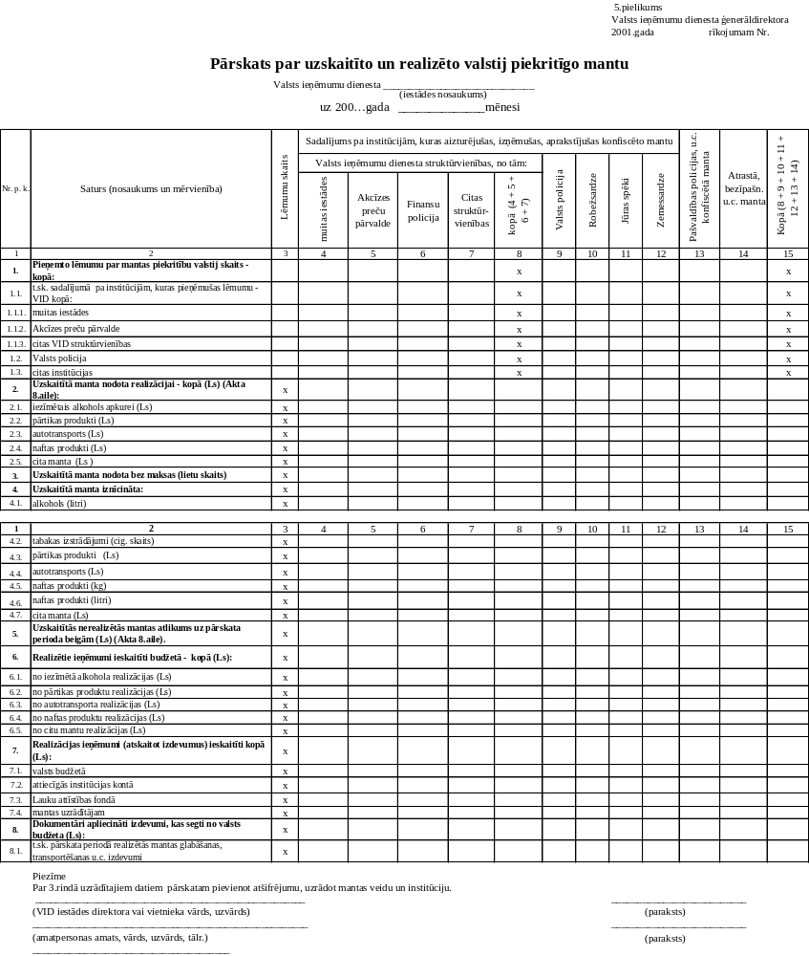
Zīm. 4-2

Saistība ar citām funkcijām
Standarta pārskata sagatavošanu paredzēts izmantot ADMPPIS vajadzībām. Tā izmantos šādu ADMPPIS funkciju sagatavotos datus un veiktās funkcijas:
- ADMPPIS klasifikatoru uzturēšana,
- Datu par valstij piekritīgās mantas uzskaiti un realizāciju ievade.

Saistība ar citām struktūrvienībām
Pārskatu paredzēts sagatavot NIS centrālajā DB tiešsaistes režīmā no TI iesniegšanai VID CA Galvenās nodokļu pārvaldes Pārējo valsts ieņēmumu metodikas daļā.

Pārskata par uzskaitītajiem un realizētajiem valstij piekritīgajiem naftas produktiem veidošana
VID iestāde sastāda pārskatu par uzskaitītajiem un realizētajiem valstij piekritīgajiem naftas produktiem (6.pielikums), kuru iesniedz Galvenās nodokļu pārvaldes Pārējo valsts ieņēmumu metodikas daļai par katru iepriekšējo mēnesi līdz nākamā mēneša 5.datumam.

Apstrāde
Pārskatā tiek apkopoti dati par konfiscēto tabakas izstrādājumu un alkohola iznīcināšanu. Pārskats tiek veidots no DB ievadītajiem datiem konfiscētās mantas uzskaitei, atlasot informāciju no ierakstiem par konfiscēto mantu, kur konfiscētās mantas realizācijas veids ir iznīcināšana un preces veids ir tabakas izstrādājumi vai alkohols.
Informācija tiek uzrādīta griezumā pa atsevišķiem iznīcināšanas aktiem. Pārskatā paredzēts iegūt kopsummas iznīcinātās mantas daudzumam, novērtējumam un izdevumiem, kā arī kopējam iznīcināšanas aktu skaitam.
Funkciju paredzēts veidot tā, lai lietotājs varētu iegūt pārskatu pēc perioda un citiem atlases kritērijiem, kas detalizēti tiks izstrādāti projektēšanas gaitā.
Pārskata iegūšana iespējama NIS centrālajā DB gan no VID CA, gan tiešsaistes režīmā no VID TI .
Sistēmai automātiski ir jāveic:
- datu atlase no DB par uzdoto periodu atbilstoši ievadē uzdotajiem datu atlases kritērijiem,
- atlasīto datu apstrāde atbilstoši izvēlētajam pārskatam (pēc projektējumā norādīta algoritma, galvenokārt summējot tos).

Izvade
Izvade tiks realizēta, izmantojot izstrādes līdzekļa CENTURA pārskatu veidošanas iespējas, līdzīgi kā tas jau ir realizēts NIS pārskatiem un sarakstiem. Šajā gadījumā iegūtais rezultāts ir nemaināms gan pēc formas, gan pēc satura.
Pirms pārskata izvades jānodrošina iespēja to apskatīt drukas formas logā vai arī jāizdod paziņojums par datu neesamību DB, atbilstoši uzdotajiem informācijas atlases nosacījumiem.
Ar VID rīkojumu [17] apstiprinātā un sistēmā realizējamā pārskata forma (nepieciešamā informācija, rekvizītu izvietojums) redzama Zīm. 4-3.

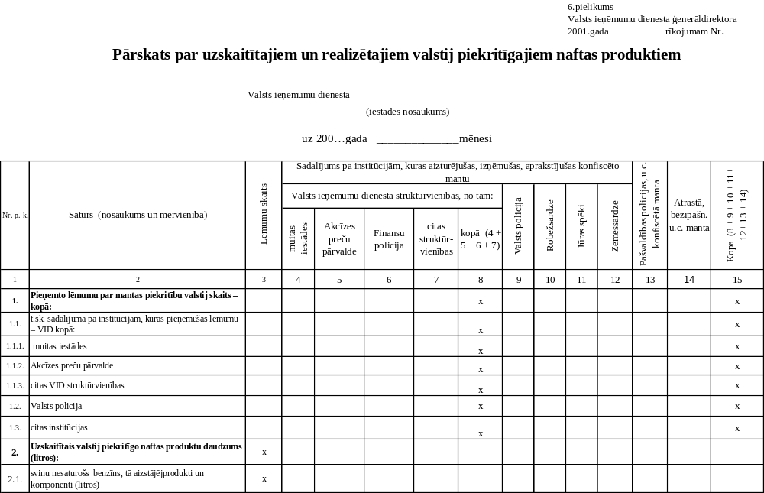
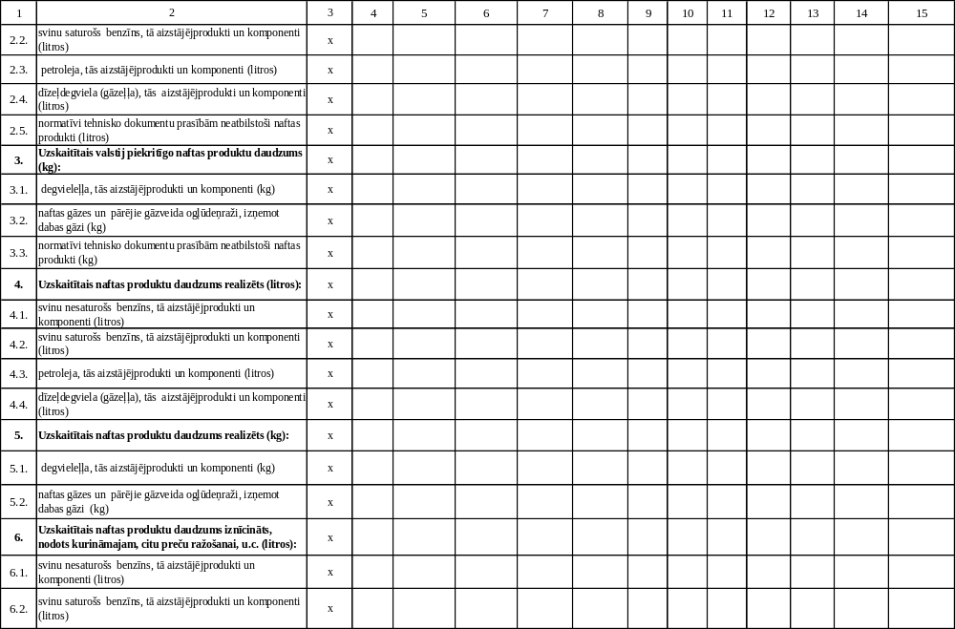
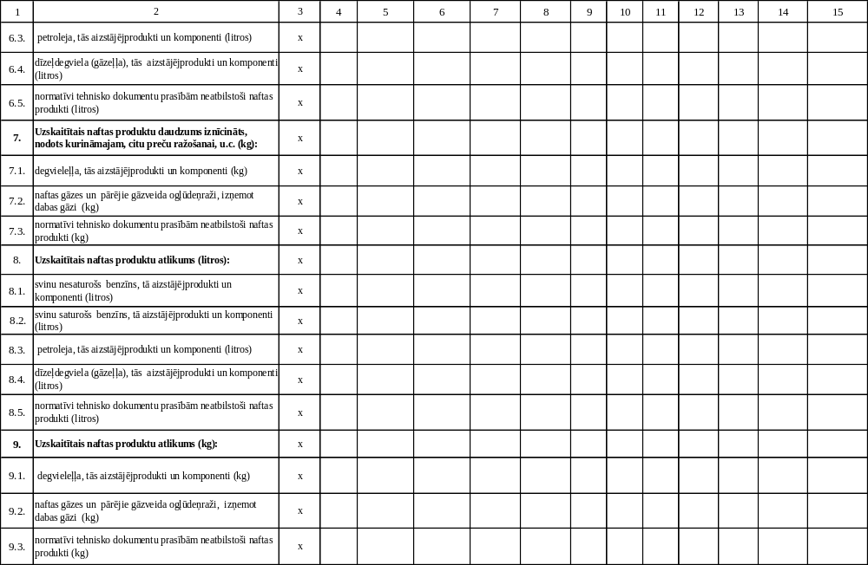
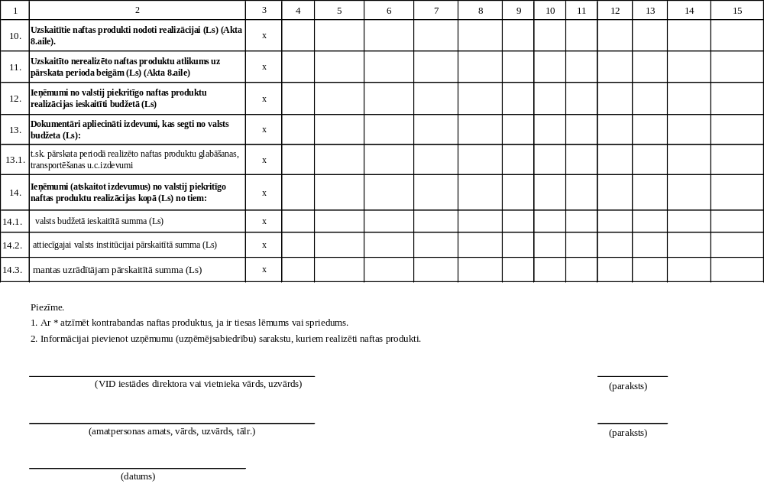
Zīm. 4-3

Saistība ar citām funkcijām
Standarta pārskata sagatavošanu paredzēts izmantot ADMPPIS vajadzībām. Tā izmantos šādu ADMPPIS funkciju sagatavotos datus un veiktās funkcijas:
- ADMPPIS klasifikatoru uzturēšana,
- Datu par valstij piekritīgās mantas uzskaiti un realizāciju ievade.

Saistība ar citām struktūrvienībām
Pārskatu paredzēts sagatavot NIS centrālajā DB tiešsaistes režīmā no VID TI iesniegšanai VID CA Galvenās nodokļu pārvaldes Pārējo valsts ieņēmumu metodikas daļā.

Pārskata par VID TI un LNMP pieņemtajiem lēmumiem administratīvo pārkāpumu lietās sadalījumā pa APK pantiem veidošana
VID TI un LNMP administratīvo pārkāpumu profilakses darba analīzei tiek izveidots pārskats “VID TI un LNMP pieņemtie lēmumi administratīvo pārkāpumu lietās sadalījumā pa APK pantiem”. Pārskata forma PPS sagatavošanas brīdī nav normatīvi apstiprināta un tajā iespējamas izmaiņas.

Apstrāde
Pārskatā tiek apkopoti dati par VID TI un LNMP pieņemtajiem lēmumiem (skaits un piemērotās naudas sodu summas) katrā no APK pantiem, pamatojoties uz kuriem VID TI un LNMP ir piemērojušas administratīvo sodu. Pārskats tiek veidots no DB ievadītajiem datiem par sastādītajiem protokoliem, lietās pieņemtajiem lēmumiem un pieņemtā lēmuma izpildes gaitu.
Funkciju paredzēts veidot tā, lai lietotājs varētu iegūt pārskatu pēc saviem atlases kritērijiem (protokolu sastādījis VID vai citas iestādes, APK pants un tā sadaļas). Tie detalizēti tiks izstrādāti projektēšanas gaitā.
Pārskata jāparedz veidot izdrukas formu katras no reģionālo iestāžu (VID Latgales, Vidzemes un Zemgales) nodaļu griezumā.
Pārskata iegūšana paredzēta NIS centrālajā DB:
- VID CA darbiniekiem - sadalījumā pa VID TI un reģionālo iestāžu, kā arī atsevišķu reģionu iestāžu darba rezultātiem,
- Reģionālo VID iestāžu darbiniekiem – pārskatu par attiecīgā reģiona iestāžu darba rezultātiem.
Sistēmai automātiski ir jāveic:
- datu atlase no DB par uzdoto periodu atbilstoši ievadē uzdotajiem datu atlases kritērijiem,
- atlasīto datu apstrāde atbilstoši izvēlētajam pārskatam (pēc projektējumā norādīta algoritma, galvenokārt summējot tos).

Izvade
Izvade tiks realizēta, izmantojot izstrādes līdzekļa CENTURA pārskatu veidošanas iespējas. Atšķirībā no līdz šim NIS jau realizētajiem pārskatiem un sarakstiem iegūtais rezultāts mainās atkarībā no uzdotajiem informācijas atlases nosacījumiem (pārskatā iespējams mainīt attēlojamo kolonnu skaitu).
Pirms pārskata izvades jānodrošina iespēja to apskatīt drukas formas logā vai arī jāizdod paziņojums par datu neesamību DB, atbilstoši uzdotajiem informācijas atlases nosacījumiem.
Sistēmā realizējamā pārskata forma (nepieciešamā informācija, rekvizītu izvietojums) redzama Zīm. 4-4.
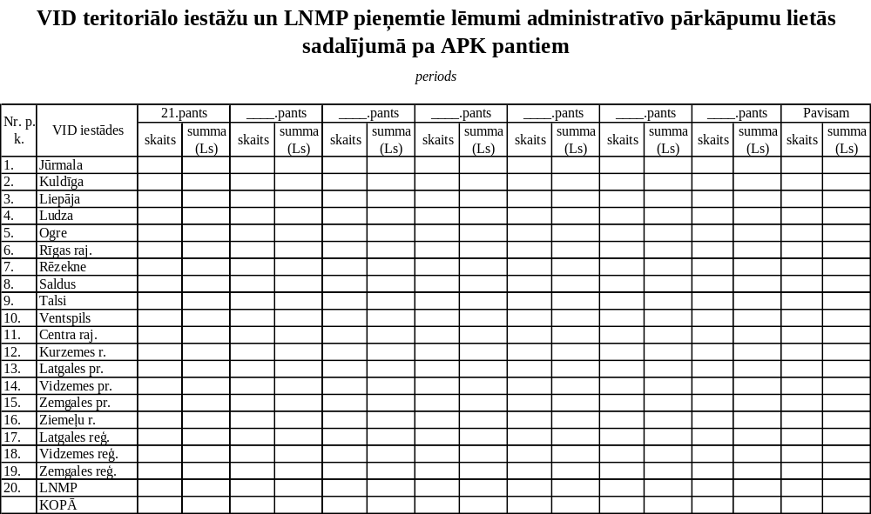
Zīm. 4-4

Saistība ar citām funkcijām
Pārskata sagatavošanu paredzēts izmantot ADMPPIS vajadzībām. Tā izmantos šādu ADMPPIS funkciju sagatavotos datus un veiktās funkcijas:
- ADMPPIS klasifikatoru uzturēšana,
- Administratīvā pārkāpuma protokola datu ievade,
- Lēmumu administratīvajā lietā datu ievade,
- Informācijas par lēmuma izpildi ievade.

Saistība ar citām struktūrvienībām
Pārskatu paredzēts sagatavot NIS centrālajā DB no VID CA un VID reģionālo iestāžu darba vietām.

Pārskata par VID TI un LNMP piemērotajiem un iekasētajiem administratīvajiem sodiem veidošana
VID TI un LNMP administratīvo pārkāpumu profilakses darba analīzei tiek izveidots pārskats “VID TI un LNMP piemērotie un iekasētie administratīvie sodi”. Pārskata forma PPS sagatavošanas brīdī nav normatīvi apstiprināta un tajā iespējamas izmaiņas.

Apstrāde
Pārskatā tiek apkopoti dati par VID TI un LNMP piemērotajiem un iekasētajiem administratīvajiem sodiem (skaits un piemērotās soda naudas summas) katram APK pantam, pēc kura VID TI un LNMP ir piemērojušas administratīvo sodu. Pārskats tiek veidots no DB ievadītajiem datiem par lietās pieņemtajiem lēmumiem.
Funkciju paredzēts veidot tā, lai lietotājs varētu iegūt pārskatu pēc saviem atlases kritērijiem (protokolu sastādījis VID vai citas iestādes, APK pants un tā sadaļas). Tie detalizēti tiks izstrādāti projektēšanas gaitā.
Pārskata jāparedz veidot izdrukas formu katras no reģionālo iestāžu (VID Latgales, Vidzemes un Zemgales) nodaļu griezumā.
Pārskata iegūšana paredzēta NIS centrālajā DB:
- VID CA darbiniekiem - sadalījumā pa VID TI un reģionālo iestāžu, kā arī atsevišķu reģionu iestāžu darba rezultātiem,
- Reģionālo VID iestāžu darbiniekiem – pārskatu par attiecīgā reģiona iestāžu darba rezultātiem.
Sistēmai automātiski ir jāveic:
- datu atlase no DB par uzdoto periodu atbilstoši ievadē uzdotajiem datu atlases kritērijiem,
- atlasīto datu apstrāde atbilstoši izvēlētajam pārskatam (pēc projektējumā norādīta algoritma, galvenokārt summējot tos).

Izvade
Izvade tiks realizēta, izmantojot izstrādes līdzekļa CENTURA pārskatu veidošanas iespējas, līdzīgi kā tas jau ir realizēts NIS pārskatiem un sarakstiem. Šajā gadījumā iegūtais rezultāts ir nemaināms gan pēc formas, gan pēc satura.
Pirms pārskata izvades jānodrošina iespēja to apskatīt drukas formas logā vai arī jāizdod paziņojums par datu neesamību DB, atbilstoši uzdotajiem informācijas atlases nosacījumiem.
Sistēmā realizējamā pārskata forma (nepieciešamā informācija, rekvizītu izvietojums) redzama Zīm. 4-5.
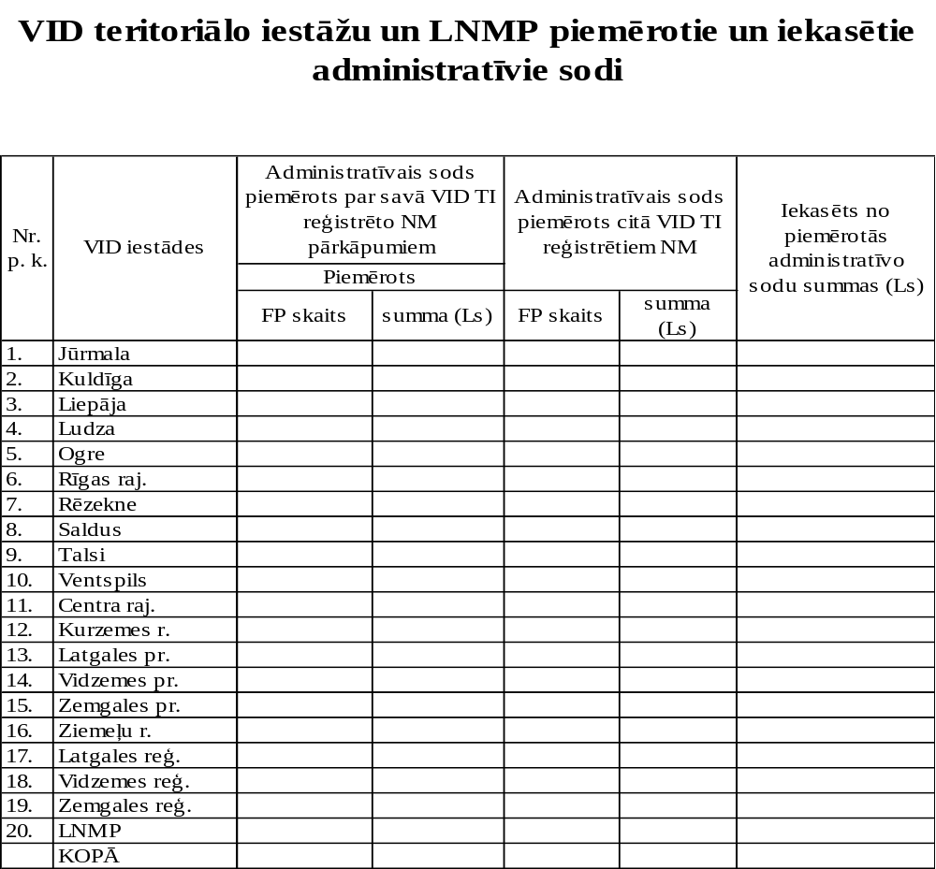
Zīm. 4-5
Pārskata rādītājs "Iekasēts no piemērotajiem administratīvajiem sodiem (Ls)" parāda naudas sodu nomaksu attiecīgajā VID iestādē vai iestāžu grupā reģistrētajiem NM – neatkarīgi no tā, kura no VID iestādēm ir pieņēmusi lēmumu par naudas sodu.

Saistība ar citām funkcijām
Pārskata sagatavošanu paredzēts izmantot ADMPPIS vajadzībām. Tā izmantos šādu ADMPPIS funkciju sagatavotos datus un veiktās funkcijas:
- ADMPPIS klasifikatoru uzturēšana,
- Administratīvā pārkāpuma protokola datu ievade,
- Lēmumu administratīvajā lietā datu ievade,
- Informācijas par lēmuma izpildi ievade,
- Naudas sodu uzskaite NM.

Saistība ar citām struktūrvienībām
Pārskatus paredzēts sagatavot NIS centrālajā DB.

NM reģistrācija pamatojoties uz Administratīvā pārkāpuma lietu
Tā kā administratīvais sods var tikt piemērots arī personām, kuras nav reģistrētas NIS kā nodokļu maksātāji, bet ADMPPIS sodu nomaksas kontrole tiek veikta izmantojot NUS funkcijas, kuras balstās uz nodokļu maksātāju reģistru (NMR), tad, lai ADMPPIS sistēmā ievadītu informāciju par šīm personām piemērotajiem administratīvajiem sodiem, ir jāveic šādu personu reģistrācija.
Ja ADMPPIS informācija tiek ievadīta par FP, kura nav reģistrēta NMR, ADMPPIS lietotājam tiek piešķirtas tiesības reģistrēt šo FP kā NM (izmantojot NM reģistrācijas pamatojumu "Piemērots administratīvais sods"). Ja NIS nav dati par reģistrējamo FP, ADMPPIS lietotājam tiek piešķirtas tiesības reģistrēt šo personu NIS FP reģistrā. Pārējo personu, kuras nav reģistrētas kā NM (ārvalstu JP) reģistrācijas kārtībā izmaiņas netiek veiktas.

Datu meklēšana un atlase
Sistēmā jāparedz datu meklēšana un atlase (atsevišķās funkcijās):
- pēc NM NMR numura un nosaukuma,
- pēc administratīvā pārkāpuma protokola lietvedības numura, datuma, sastādītāja,
- pēc lēmuma lietvedības numura, pieņemšanas datuma, lēmuma pieņēmēja,
- pēc lietas numura (sistēmas un lietvedības)
- pēc normatīvā dokumenta un tā sadaļas, uz kura pamata ir sastādīts protokols un pieņemts lēmums,
- pēc pieņemtā soda veida, lieluma,
- pēc konfiscētās un pārējas valstij piekritīgās mantas veida, realizācijas veida.

Datu pārsūtīšana NIS ietvaros
NIS datu pārsūtīšanai jāizmanto DPS programmatūra. Tā kā ADMPPIS ir NIS sastāvdaļa, tad arī ADMPPIS informācijas pārsūtīšanai ir jāizmanto DPS iespējas, veicot papildinājumus šādās DPS sastāvdaļās:
- tehnoloģiskajās tabulās,
- datu bāzes trigeros,
- datu pārsūtīšanas nosacījumos (skatos).

Lietotāju definētā datu atlase
Šī funkcija paredzēta nestandarta sarakstu iegūšanai no ADMPPIS datiem. Šāda funkcija NIS ietvaros ir realizēta un tā izmantojama arī ADMPPIS vajadzībām. Papildus prasības ADMPPIS vajadzībām netiek uzstādītas.

Informācijas apmaiņa ar Valsts vienoto sodu reģistru
Tā kā PPS rakstīšanas brīdī valsts institūcijās turpinājās darbs pie normatīvās bāzes izveides, kas radītu tiesisku nu finansiālu pamatu valsts vienotā sodu reģistra izveidošanai un darbībai, tad šajā PPS netiek noteiktas konkrētas prasības informācijas apmaiņas risinājumiem ar Valsts vienoto sodu reģistru. Informācijas apmaiņas risinājumi Valsts vienotajam sodu reģistram ir izstrādājami pēc reģistra organizatorisko un tehnisko risinājumu akceptēšanas.
PPS tika izveidots nodrošinot MK akceptētajā "Sodu reģistra izveides koncepcijā" [19] noteikto iekļaujamo ziņu par fizisko (juridisko) personu, kura sodīta administratīvi, uzskaiti. Pēc Sodu reģistra likuma pieņemšanas Saeimā [21] ir precizēts Sodu reģistrā iekļaujamās informācijas apjoms (skat. Tab. 4-17):
Tab. 4-17
Vienotajā sodu reģistrā iekļaujamas ziņas [21] | Prasība ADMPPIS
1) personas vārds (vārdi), uzvārds; | Lēmums:  - Sodītā persona
2) personas kods (ārvalstniekiem papildus norāda dzimšanas datumu); | No sodītās personas NMR datiem
3) valstiskā piederība un veids; | No sodītās personas NMR datiem
4) dzīvesvieta (adrese); | No sodītās personas NMR datiem
5) juridiskās personas nosaukums, juridiskā adrese un reģistrācijas numurs; | Lēmums:  - Sodītā persona
6) Latvijas Administratīvo pārkāpumu kodeksa vai cita normatīvā akta pants, punkts, daļa, kurā ir noteikts pārkāpums, par kura izdarīšanu persona saukta pie administratīvās atbildības; | Lēmums:  - Normatīvais akts un tā sadaļa, uz kura pamata pieņemts lēmums
7) pārkāpuma izdarīšanas datums un vieta; | Protokols:  - Pārkāpuma izdarīšanas (konstatēšanas) datums  - Pārkāpuma izdarīšanas (konstatēšanas) vieta
8) iestāde (amatpersona), kura sastādījusi administratīvo protokolu; | Lēmums:  - Institūcija, kura sastādījusi protokolu  - Amatpersonas, kuras sastādījušas protokolu (vārds, uzvārds un amats)
9) administratīvā pārkāpuma lietas numurs; | Administratīvā lieta:  - Lietas numurs
10) ziņas par administratīvā soda piemērošanu [iestāde (amatpersona), kura piemērojusi sodu, soda piemērošanas datums, soda veids un mērs]; | Lēmums:  - VID iestāde, kura pieņem lēmumu  - Amatpersona, kura pieņem lēmumu  - Naudas soda nomaksas termiņš  - Piemērotā soda veids, piemērotais papildsods  - Naudas soda lielums
11) atlīdzināmā mantiskā zaudējuma apmērs; | Šādas informācijas vienības uzskaite netiek paredzēta
12) datums, kad sods tika izciests (izpildīts). | Lēmuma izpilde:  - Datums, kurā izpildīts lēmums par naudas soda uzlikšanu
Vienotajā sodu reģistrā paredzēts uzskaitīt datus tikai no tām administratīvo pārkāpumu lietām, kurās ir ticis pieņemts lēmums par personas sodīšanu.
ADMPPIS noteikto funkciju veikšanai no Vienotā sodu reģistra nepieciešams saņemt sekojošus datus:
 | Informācijas elements no Vienotā sodu reģistra | Funkcija ADMPPIS, kuras veikšanai nepieciešama informācija
 | Citu iestāžu pieņemtie lēmumi pēc APK pantiem, kas paredz papildus sankcijas pārkāpuma atkārtotas konstatēšanas gadījumā | Lēmuma pieņemšana lietā
 | Pieņemtais lēmums citās iestādēs pamatojoties uz VID sastādītu protokolu (sakarā ar kopējas Administratīvo protokolu numerācijas trūkumu informācijas atrašana Sodu reģistrā iespējama pēc Informācijas elementiem: "personas vārds (vārdi), uzvārds", "iestāde (amatpersona), kura sastādījusi administratīvo protokolu", "pārkāpuma izdarīšanas datums un vieta") | VID darba rezultātu analīze
 | Pēc VID iestādes nosūtītiem materiāliem ierosinātas krimināllietas izskatīšanas rezultāti | VID darba rezultātu analīze
 | Dati no Administratīvo pārkāpumu lietām, kurās pieņemts lēmums par mantas konfiscēšanu vai piekritību valstij | Valstij piekritīgās mantas uzskaite un realizācija
 | Dati no tiem lēmumiem par naudas sodu, kuru izpildi nodrošina VID iestāde | Sodu nomaksas kontrole lietās, kurās lēmumu pieņēmušas citas iestādes
Programmatūras projektēšanas gaitā informācijas apmaiņas apjoms un kārtība jāizstrādā ņemot vērā šīs prasības un uz Sodu reģistra likuma [21] pamata izstrādāto informācijas apmaiņas procesu regulējošo normatīvo bāzi.

Veiktspējas, drošības un tehniskās prasības
ADMPPIS jārealizē nodrošinot veiktspējas, drošības kā arī tehniskā nodrošinājuma prasības atbilstoši prasībām, kādas tās izvirzītas NIS [1,2].

Prasību trasējamības tabula
Prasības identifikators | Prasība | Atrašanās vieta specifikācijā | Avots
Z24 | ADMPPIS funkcionālās prasības | 4
Z24.1 | ADMPPIS klasifikatoru uzturēšana | 4.1
Z24.2.1 | Administratīvā pārkāpuma protokola datu ievade | 4.2 | [9], [16]
Z24.2.2 | Lēmumu administratīvajā lietā datu ievade | 4.3 | [9], [10], [16]
Z24.2.3 | Administratīvo pārkāpumu protokolu un lēmumu datu ievade, izmantojot Tematisko pārbaužu izziņas | 4.4 | Secinājumi no apsekošanas gaitā iegūtās informācijas (VID CA GNP Audita daļa, 31.01.2001)
Z24.2.4 | Informācijas par lēmuma izpildi ievade | 4.5 | [9]
Z24.2.5 | Datu par valstij piekritīgās mantas uzskaiti un realizāciju ievade | 4.7 | [9], [12], [15], [17], [18], [13]
Z24.2.6 | Administratīvā pārkāpuma lieta | 4.8 | [12], [13]
Z24.3 | Naudas sodu uzskaite NM | 4.6 | Secinājumi no apsekošanas gaitā iegūtās informācijas (VID Rīgas pilsētas Ziemeļu raj.nod., 26.01.2001)
Z24.4 | Standarta pārskatu veidošana | 4.10
Z24.4.1 | Pārskata par konfiscēto tabakas izstrādājumu un alkohola iznīcināšanu veidošana | 4.10.1 | [17], #3381
Z24.4.2 | Pārskata par uzskaitīto un realizēto valstij piekritīgo mantu veidošana | 4.10.2 | PPS apskate 03.08.2001
Z24.4.3 | Pārskata par uzskaitītajiem un realizētajiem valstij piekritīgajiem naftas produktiem veidošana | 4.10.3 | PPS apskate 03.08.2001
Z24.4.4 | Pārskata par VID TI un LNMP pieņemtajiem lēmumiem administratīvo pārkāpumu lietās sadalījumā pa APK pantiem | 4.10.4 | #5089
Z24.4.5 | Pārskata par VID TI un LNMP piemērotajiem un iekasētajiem administratīvajiem sodiem veidošana | 4.10.5 | #5089
Z24.5 | CMIS-PP datu transformācija ADMPPIS | 4.9 | PPS apskate 03.08.2001
Z24.6 | NM reģistrācija pamatojoties uz Administratīvā pārkāpuma lietu | 4.11 | PPS apskate 03.08.2001
Z24.7 | Informācijas apmaiņa ar Valsts vienoto sodu reģistru | 4.15 | Sodu reģistra likums [21]
 | Lietotāju definētā datu atlase | 4.14 | [2]
 | Datu meklēšana un atlase | 4.12 | [2]
 | Datu pārsūtīšana NIS ietvaros | 4.13 | [2]
 | Veiktspējas, drošības un tehniskās prasības | 5 | [2]

Dokumentā iekļautās atsauces
- Nodokļu administrēšanas informatīvā sistēma. Sistēmas darbības koncepcijas apraksts, 2. sējums. (VID(1.0)B.DKA.02.B.1997)
- Nodokļu informācijas sistēma. Programmatūras prasību specifikācija. Nodokļu maksātāju reģistrs. (DAT.PRJ.VID(NMR).SPC.PROG.01.D.0.1997)
- IEEE Std. P1498. EIA IS 640. Trial Use Standard. Standard for information Technology. Software Life Cycle Processes. Software Development. Acquirer - Supplier Agreement, July 15, 1995.
- Microsoft Windows 95 User Interface Design Guide (Oct.1994).
- LZA Terminoloģijas komisijas informātikas apakškomisijas APSTIPRINĀTIE ANGĻU TERMINU LATVISKOJUMI.
- LVS 24-93. Informācijas tehnoloģija, valodas lietošana datoros. Latviešu valoda datoriem. Latvijas valsts standarts.
- A/S “DATI” standarts. Latviešu valoda programmatūrā: stils un forma. PKN.STD.LVSF.19.1.B.1995
- Nodokļu informācijas sistēma. Nodokļu maksātāju reģistrs. Programmatūras projektējuma apraksts. 1. sējums. Datu bāze. (VID_NMR(1.0).PRO.1.PROG.1.E.N.0.1998)
- Latvijas Administratīvo pārkāpumu kodekss. LPSR Augstākā Padome, 07.12.1984; ar grozījumiem no 20.09.1991 līdz 13.04.2000
- Alkohola aprites likums. LR Saeima, 14.10.1998
- Par Iedzīvotāju ienākuma nodokli. LR AP, 11.05.1993, ar grozījumiem, kas izsludināti līdz 2000.gada 14.decembrim
- Noteikumi par valstij piekritīgās mantas uzskaiti, novērtēšanu un realizāciju. LR MK noteikumi Nr. 188, 19.05.1998
- Valstij piekritīgās mantas realizācijas ieņēmumu sadales kārtība. LR MK noteikumi Nr. 199, 26.05.1998
- Tabakas izstrādājumu aprites noteikumi. LR MK noteikumi Nr. 298, 29.08.2000
- Konfiscēto tabakas izstrādājumu iznīcināšanas un konfiscētā alkohola iznīcināšanas, pārstrādes un denaturēšanas kārtība. LR MK noteikumi Nr. 394, 30.11.1999
- Par administratīvo pārkāpumu izskatīšanai nepieciešamo veidlapu apstiprināšanu. VID rīkojums Nr.586, 25.11.1997
- Konfiscētās tabakas izstrādājumu uzskaites, iznīcināšanas un konfiscētā alkohola uzskaites, iznīcināšanas, pārstrādes un denaturēšanas kārtība. VID rīkojums Nr. 215, 27.03.2000
- Kārtība, kādā tiek veikta naftas produktu (degvielas) pieņemšana, lēmuma pieņemšana par piekritību un valstij piekritīgās degvielas uzskaite, novērtēšana un realizācija. Apstiprinājis VID ģenerāldirektors 19.02.2001
- Sodu reģistra izveides koncepcija. Izstrādātājs - Iekšlietu ministrija, 2000. Akceptēts - LR MK sēdes protokols Nr. 39, 22.08.2000
- Centrālā muitas informācijas sistēma. 10.sējums. VID_ADMPPIS.SPC.1.PROG.01.C.N.0.2001
- Sodu reģistra likums. Pieņemts Saeimā 2001.gada 11.oktobrī. Publicēts: Vēstnesis 156 31.10.2001
- “Valstij piekritīgās mantas uzskaites kārtība” Apstiprināta ar VID rīkojumu Nr.679 01.08.2001
- Par grozījumiem VID 2001.gada 1.augusta rīkojumā Nr.679 “Par valstij piekritīgās mantas uzskaites kārtību” VID ģenerāldirektora rīkojums Nr.988 02.10.2001

